**CURRICULUM EMPRESARIAL**

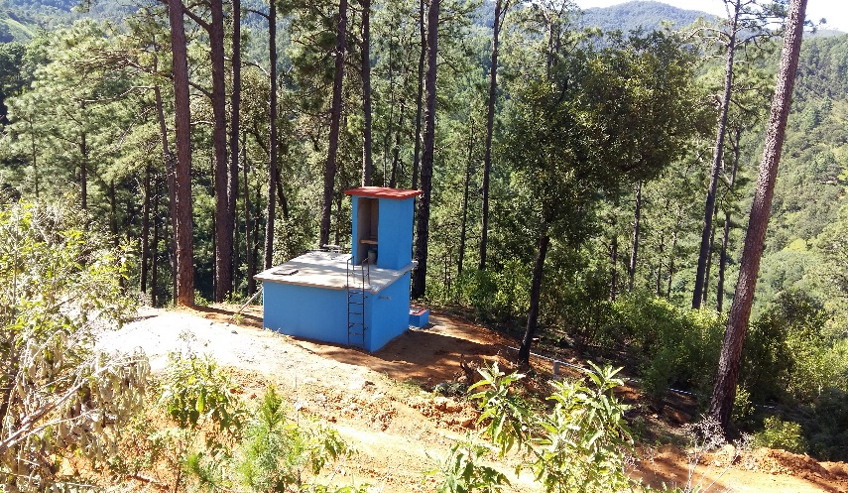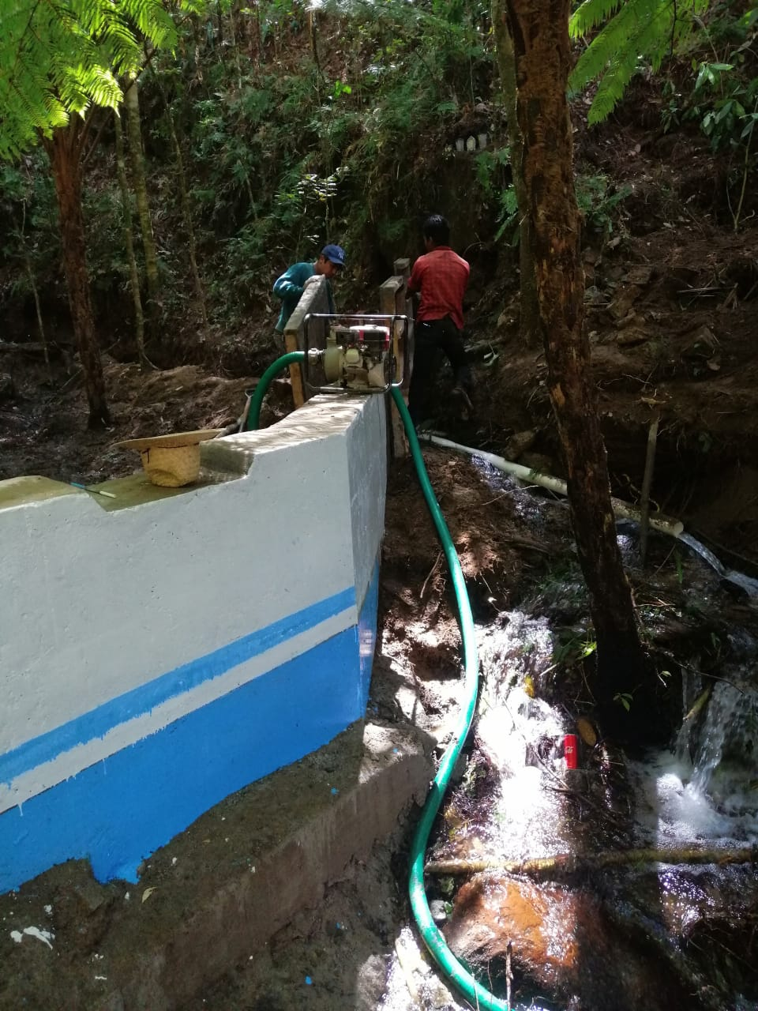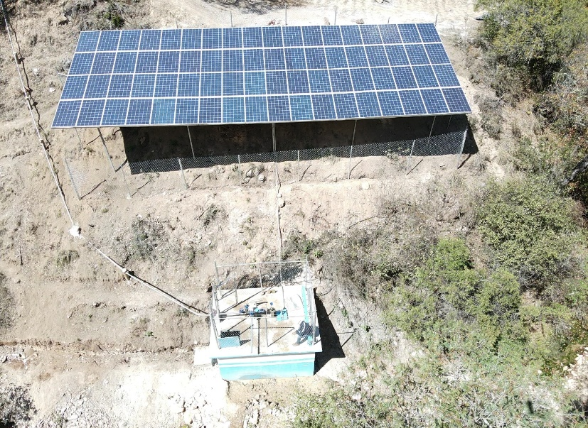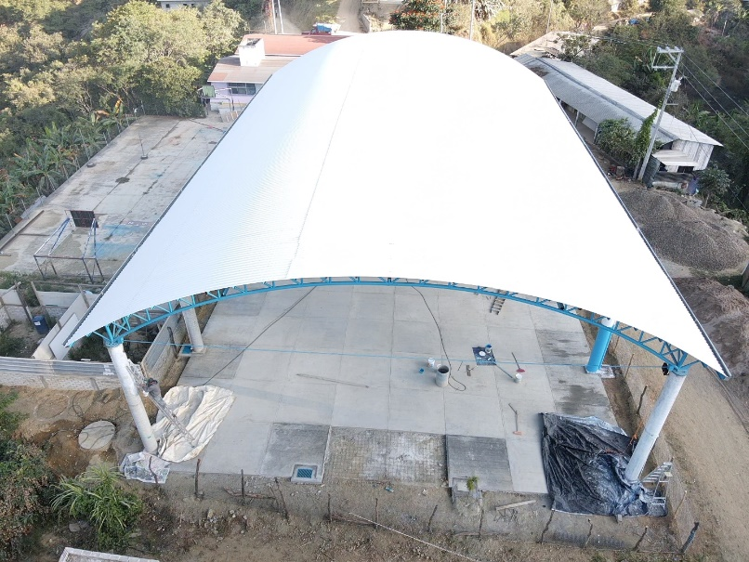

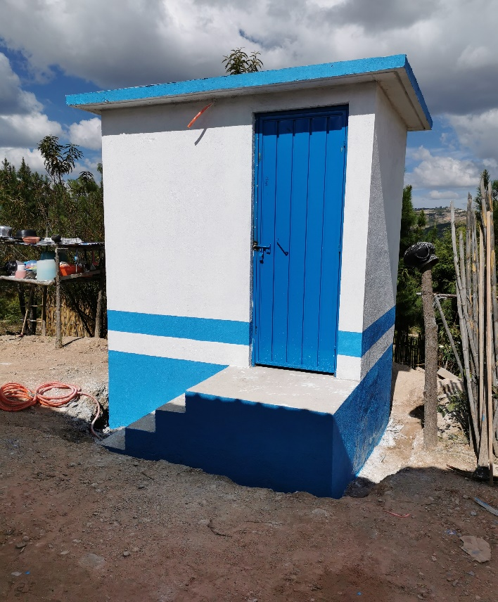

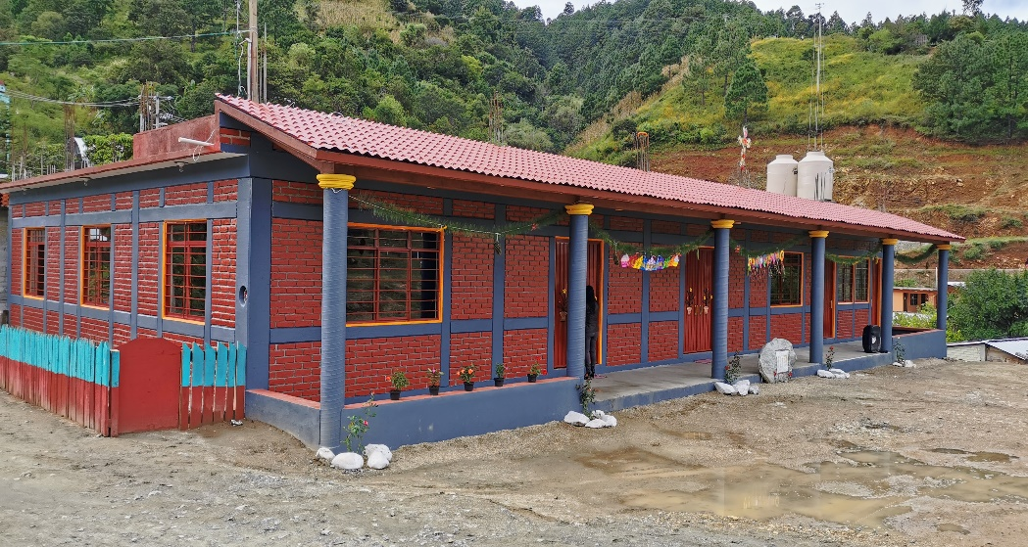

**CURRICULUM**

ING. SERGIO MARTINEZ PABLO

ISABEL CASTILLO SANCHEZ

REPRESENTANTES LEGALES

Correo: dipcaconstructora@gmail.com

Cel: 9512197526; 9515694592

DIRECCIÓN: AV. MONTE ALBÁN 101 LOTE B

COL. BENITO JUÁREZ SANTA CRUZ XOXOCOTLAN, OAX.

¿QUENES SOMOS?

**SOMOS UNA EMPRESA CONSTRUCTORA FUNDADA EN EL AÑO 2017 EN LA CIUDAD DE OAXACA, CON EL PROPOSITO DE ATENDER LA NECESIDADES DE LA INDUSTRIA DE LA CONSTRUCCION Y ENFOCADOS EN LAS INFRAESTRUCTURAS Y APOYAR A LOS MUNICIPIOS PARA EL BUEN DESARROLLO DE SUS COMUNIDADES.**

**CONTAMOS CON AMPLIA EXPERIENCIA, QUE NOS HA PERMITIDO INTEGRAR UN EQUIPO PROFESIONAL Y COMPROMETIDO EN SATISFACER LAS EXPECTATIVAS DE NUESTROS CLIENTES, NOS ADAPTAMOS DE ACUERDO A SUS NECESIDADES Y PODEMOS DESARROLLAR DIFERENTES ESQUEMAS DE CONTRATACION COMO PRECIO UNITARIO, PRECIO ALZADO, PRECIO MAXIMO GARANTIZADO.**

**EN TODOS LOS TRABAJOS QUE REALIZAMOS ASIGNAMOS UN GRUPO DE PERSONAL MULTIDISCIPLINARIO ESPECIALIZADO EN SU AREA PARA EL MANEJO ADECUADO DE LOS ASPECTOS DE ADMINISTRACION, SUPERVSION DE OBRA, SEGURIDAD Y CALIDAD.**

VISIÓN

CONVERTIRNOS EN LA MEJOR Y EFICIENTE EMPRESA CONSTRUCTORA OAXACAQUEÑA, EN LA INGENIERIA, DISEÑOS, CONSTRUCCION Y PROYECTOS DONDE PARTICIPAMOS, EN BASE A NUESTRO FACTOR HUMANO, CRITERIOS DE CALIDAD, SEGURIDAD Y RESPETO AL MEDIO AMBIENTE, CUMPLIENDO TOTAL Y PUNTUALMENTE TODOS NUESTRO COMPROMISOS.

MISIÓN

UNA EMPRESA CONSTRUCTORA ENFOCADO EN EL AREA DE LA INGENIERIA, DISEÑOS, CONSTRUCCIÓN DE OBRA CIVIL, OBRA ELECTRICA Y PROYECTOS DE ARQUITECTURA; ADAPATADO LAS ESPECIFICACIONES Y LOS PLANES A LAS DIVERSAS INQUIETUDES E INTERESES DE NUESTROS CLIENTES.

VALORES DE LA EMPRESA

* HONESTIDA
* LEALTAD
* COMPROMISO
* RESPONSABILIDAD

FILOSOFIA

NOS IDENTIFICAMOS COMO UNA EMPRESA RESPONSABLE, COMPROMETIDOS CON LAS NECESIDADES DE NUESTROS CLIENTES

NUESTROS SERVICIOS

* **CONSTRUCCIÓN DE SISTEMA DE AGUA POTABLE**
* **CONSTRUCCIÓN DE SISTEMA DE DRENAJE SANITARIO**
* **CONSTRUCCIÓN DE SANITARIOS CON BIODIGESTOR**
* **CONSTRUCCIÓN DE SANITARIOS SECOS**
* **EDIFICACIÓN Y URBANIZACIÓN**
* **LEVANTAMIENTOS TOPOGRÁFICOS**
* **PAVIMENTACIÓN**
* **OBRA CIVIL Y ELÉCTRICA**
* **GESTIÓN DE PROYECTOS**

OBRAS CONTRATADAS

|  |
| --- |
| OBRA: CONSTRUCCIÓN DEL SISTEMA DE AGUA POTABLE 1ª ETAPA, (SISTEMA MÚLTIPLE)  MODALIDAD DE ADJUDICACIÓN: INVITACIÓN RESTRINGIDA A CUANDO MENOS TRES PERSONAS.  CONTRATO DE OBRA PUBLICA No. MSLT/229/R33-FII-FISE/OP/002/2018  FUENTE DE FINANCIAMIENTO: FONDO DE APORTACIONES PARA INFRAESTRUCTURA SOCIAL ESTATAL, FAIS-FISE CAPITAL Y FONDO III FONDO DE APORTACIONES PARA INFRAESTRUCTURA SOCIAL MUNICIPAL Y DE LAS DEMARCACIONES TERRITORIALES DE LA CIUDAD DE MÉXICO.  LOCALIDAD: LOS SABINOS  MUNICIPIO: SAN LORENZO TEXMELUCAN  MONTO: $ 2,655,204.23  PLAZO DE EJECUCIÓN: 89 DÍAS NATURALES  INICIO: 03 DE JULIO DEL 2018  TERMINO: 30 DE SEPTIEMBRE DE 2018 |

|  |
| --- |
| OBRA: CONSTRUCCIÓN DEL SISTEMA DE AGUA POTABLE 2ª ETAPA, (SISTEMA MÚLTIPLE)  MODALIDAD DE ADJUDICACIÓN: INVITACIÓN RESTRINGIDA A CUANDO MENOS TRES PERSONAS.  CONTRATO DE OBRA PUBLICA No. MSLT/229/R33-FII-FISE/OP/001/2018  FUENTE DE FINANCIAMIENTO: FONDO DE APORTACIONES PARA INFRAESTRUCTURA SOCIAL ESTATAL, FAIS-FISE CAPITAL Y FONDO III FONDO DE APORTACIONES PARA INFRAESTRUCTURA SOCIAL MUNICIPAL Y DE LAS DEMARCACIONES TERRITORIALES DE LA CIUDAD DE MÉXICO.  LOCALIDAD: EL OJO DE AGUA  MUNICIPIO: SAN LORENZO TEXMELUCAN  MONTO: $ 2,930,115.98  PLAZO DE EJECUCIÓN: 89 DÍAS NATURALES  INICIO: 03 DE JULIO DEL 2018  TERMINO: 30 DE SEPTIEMBRE DE 2018 |

|  |
| --- |
| OBRA: CONSTRUCCIÓN DEL SISTEMA DE AGUA POTABLE 3ª ETAPA, (SISTEMA MÚLTIPLE)  MODALIDAD DE ADJUDICACIÓN: INVITACIÓN RESTRINGIDA A CUANDO MENOS TRES PERSONAS.  CONTRATO DE OBRA PUBLICA No. MSLT/229/R33-FII-FISE/OP/003/2018  FUENTE DE FINANCIAMIENTO: FONDO DE APORTACIONES PARA INFRAESTRUCTURA SOCIAL ESTATAL, FAIS-FISE CAPITAL Y FONDO III FONDO DE APORTACIONES PARA INFRAESTRUCTURA SOCIAL MUNICIPAL Y DE LAS DEMARCACIONES TERRITORIALES DE LA CIUDAD DE MÉXICO.  LOCALIDAD: EL SÚCHIL  MUNICIPIO: SAN LORENZO TEXMELUCAN  MONTO: $ 138,416.01  PLAZO DE EJECUCIÓN: 59 DÍAS NATURALES  INICIO: 03 DE JULIO DEL 2018  TERMINO: 29 DE AGOSTO DE 2018 |

|  |
| --- |
| OBRA: AMPLIACIÓN DEL SISTEMA DE AGUA POTABLE  MODALIDAD DE ADJUDICACIÓN: INVITACIÓN RESTRINGIDA A CUANDO MENOS TRES PERSONAS.  CONTRATO DE OBRA PUBLICA No. C.O.P./.SMZ/448/R33-FIII/01/2018  FUENTE DE FINANCIAMIENTO: FONDO III – FONDO DE INFRAESTRUCTURA SOCIAL MUNICIPAL Y DEMARCACIONES TERRITORIALES DE LA CIUDAD DE MEXICO.  LOCALIDAD: SAN RAMÓN  MUNICIPIO: SANTA MARÍA ZANIZA  MONTO: $ 1,128,596.02  PLAZO DE EJECUCIÓN: 45 DÍAS NATURALES  INICIO: 29 DE OCTUBRE DEL 2018  TERMINO: 12 DE DICIEMBRE DE 2018 |

|  |
| --- |
| OBRA: CONSTRUCCIÓN DE LA RED DE ATARJEAS DE DRENAJE SANITARIO  MODALIDAD DE ADJUDICACIÓN: INVITACIÓN RESTRINGIDA A CUANDO MENOS TRES PERSONAS.  CONTRATO DE OBRA PUBLICA No. C.O.P./.SMZ/448/R33-FIII/01/2018  FUENTE DE FINANCIAMIENTO: FONDO GENERAL DE APORTACIONES, ASIGNACIÓN ORDINARIA PARA INVERSIÓN  LOCALIDAD: COLONIA COLINAS DE SAN JOSÉ  MUNICIPIO: SANTA CRUZ XOXOCOTLAN  MONTO: $ 1,612,983.61  PLAZO DE EJECUCIÓN: 50 DÍAS NATURALES  INICIO: 12 DE NOVIEMBRE DEL 2018  TERMINO: 31 DE DICIEMBRE DEL 2018 |

|  |
| --- |
| OBRA: CONSTRUCCIÓN DE COMEDOR COMUNITARIO  MODALIDAD DE ADJUDICACIÓN: INVITACION RESTRINGIDA A CUANDO MENOS TRES CONTRATISTA  CONTRATO DE OBRA PUBLICA No. COP/MSLT/229/R-33-FIII/003/2019  FUENTE DE FINANCIAMIENTO: RAMO GENERAL 33 FONDO III  LOCALIDAD: EL SUCHIL  MUNICIPIO: SAN LORENZO TEXMELUCAN  MONTO: $ 3,109,299.83  PLAZO DE EJECUCIÓN: 120 DÍAS NATURALES  INICIO: 29 DE ABRIL DEL 2019  TERMINO: 11 DE AGOSTO DEL 2019 |

|  |
| --- |
| OBRA: REHABILITACIÓN DE LA RED DE DISTRIBUCIÓN DEL SISTEMA DE AGUA POTABLE  MODALIDAD DE ADJUDICACIÓN: INVITACIÓN RESTRINGIDA A CUANDO MENOS TRES CONTRATISTA  CONTRATO DE OBRA PUBLICA No. AUT/1373/22569/2019  FUENTE DE FINANCIAMIENTO: RAMO 33- FISE- FONDO IV  LOCALIDAD: NARANJALES  MUNICIPIO: SAN LORENZO TEXMELUCAN  MONTO: $ 2,618,015.66  PLAZO DE EJECUCIÓN: 50 DÍAS NATURALES  INICIO: 14 DE OCTUBRE DEL 2019  TERMINO: 12 DE DICIEMBRE DEL 2019 |

|  |
| --- |
| OBRA: REHABILITACIÓN DE LA RED DE DISTRIBUCIÓN DEL SISTEMA DE AGUA POTABLE  MODALIDAD DE ADJUDICACIÓN: INVITACIÓN RESTRINGIDA A CUANDO MENOS TRES CONTRATISTA  CONTRATO DE OBRA PUBLICA No. AUT/1373/22569/2019  FUENTE DE FINANCIAMIENTO: RAMO 33- FISE- FONDO IV  LOCALIDAD: EL CARRIZAL  MUNICIPIO: SAN LORENZO TEXMELUCAN  MONTO: $ 3,749,974.42  PLAZO DE EJECUCIÓN: 50 DÍAS NATURALES  INICIO: 14 DE OCTUBRE DEL 2019  TERMINO: 12 DE DICIEMBRE DEL 2019 |

|  |
| --- |
| OBRA: CONSTRUCCIÓN DEL SISTEMA DE AGUA POTABLE  MODALIDAD DE ADJUDICACIÓN: INVITACIÓN RESTRINGIDA A CUANDO MENOS TRES CONTRATISTA  CONTRATO DE OBRA PUBLICA No. C.P.O./MSMZ/448/PROAGUA-R33-FISM/2019  FUENTE DE FINANCIAMIENTO: ANEXO TÉCNICO NUM. I-AR-01-19 DEL TERCER MODIFICATORIO AL ANEXO DE EJECUCIÓN I.20-01-/19  LOCALIDAD: ATOTONILCO  MUNICIPIO: SANTA MARÍA ZANIZA  MONTO: $ 5,780,126.60  PLAZO DE EJECUCIÓN: 32 DIAS NATURALES  INICIO: 21 DE NOVIEMBRE DEL 2019  TERMINO: 22 DE DICIEMBRE DEL 2019 |

|  |
| --- |
| OBRA: CONSTRUCCIÓN DE 19 SANITARIOS SECOS  MODALIDAD DE ADJUDICACIÓN: INVITACIÓN RESTRINGIDA A CUANDO MENOS TRES CONTRATISTA  CONTRATO DE OBRA PUBLICA No. C.P.O./MST/492/PROAGUA-R33-FISM/2020  FUENTE DE FINANCIAMIENTO: PROGRAMA DE AGUA POTABLE, DRENAJE Y TRATAMIENTO (PROAGUA)  LOCALIDAD: BUENA VISTA  MUNICIPIO: SANTIAGO TILANTONGO  MONTO: $ 859,745.00  PLAZO DE EJECUCIÓN: 92 DIAS NATURALES  INICIO: 04 DE JULIO 2020  TERMINO: 01 DE OCTUBRE DEL 2020 |

|  |
| --- |
| OBRA: AMPLIACIÓN DEL SISTEMA DE AGUA POTABLE  MODALIDAD DE ADJUDICACIÓN: INVITACIÓN RESTRINGIDA A CUANDO MENOS TRES CONTRATISTA  CONTRATO DE OBRA PUBLICA No. C.P.O./MSMC/264/PROAGUA-R33-FISM/2020  FUENTE DE FINANCIAMIENTO: PROGRAMA DE AGUA POTABLE, DRENAJE Y TRATAMIENTO (PROAGUA)  LOCALIDAD: SAN MIGUEL CHICAHUA  MUNICIPIO: SAN MIGUEL CHICAHUA  MONTO: $ 3,082,118.00  PLAZO DE EJECUCIÓN: 62 DIAS NATURALES  INICIO: 03 DE JULIO 2020  TERMINO: 30 DE SEPTIEMBRE DEL 2020 |

|  |
| --- |
| OBRA: CONSTRUCCIÓN DE TECHADO EN ÁREA DE IMPARTICIÓN DE EDUCACIÓN FÍSICA EN LA ESCUELA PRIMARIA MELCHOR OCAMPO CLAVE 20DPR2710Y EN LA LOCALIDAD DE RIO NUBE  MODALIDAD DE ADJUDICACIÓN: LICITACIÓN PUBLICA  CONTRATO DE OBRA PUBLICA No. C.P.O./MSLT/229/R33-FIII/006/2020  FUENTE DE FINANCIAMIENTO: FONDO III DE APORTACIONES PARA LA INFRAESTRUCTURA SOCIAL MUNICIPAL Y DE LAS DEMARCACIONES TERRITORIALES DE LA CIUDAD DE MEXICO, EJERCICIO 2020  LOCALIDAD: RIO NUBE  MUNICIPIO: SAN LORENZO TEXMELUCAN  MONTO: $ 1993,709.90  PLAZO DE EJECUCIÓN: 90 DIAS NATURALES  INICIO: 29 DE JUNIO 2020  TERMINO: 26 DE SEPTIEMBRE DEL 2020 |

|  |
| --- |
| OBRA: CONSTRUCCIÓN DE CANCHA DEPORTIVA EN LA ESCUELA PRIMARIA MELCHOR OCAMPO CLAVE 20DPR2710Y EN LA LOCALIDAD DE RIO NUBE  MODALIDAD DE ADJUDICACIÓN: ADJUDICACIÓN DIRECTA  CONTRATO DE OBRA PUBLICA No. C.P.O./MSLT/229/R33-FIII/016/2020  FUENTE DE FINANCIAMIENTO: FONDO III DE APORTACIONES PARA LA INFRAESTRUCTURA SOCIAL MUNICIPAL Y DE LAS DEMARCACIONES TERRITORIALES DE LA CIUDAD DE MEXICO, EJERCICIO 2020  LOCALIDAD: RIO NUBE  MUNICIPIO: SAN LORENZO TEXMELUCAN  MONTO: $ 446,992.65  PLAZO DE EJECUCIÓN: 45 DIAS NATURALES  INICIO: 19 DE OCTUBRE 2020  TERMINO: 02 DE DICIEMBRE DEL 2020 |

|  |
| --- |
| OBRA: CONSTRUCCIÓN DE BARDA PERIMETRAL EN LA ESCUELA PRIMARIA MELCHOR OCAMPO CLAVE 20DPR2710Y EN LA LOCALIDAD DE RIO NUBE  MODALIDAD DE ADJUDICACIÓN: INVITACIÓN RESTRINGIDA A CUANDO MENOS TRES CONTRATISTA  CONTRATO DE OBRA PUBLICA No. C.P.O./MSLT/229/R33-FIII/017/2020  FUENTE DE FINANCIAMIENTO: FONDO III DE APORTACIONES PARA LA INFRAESTRUCTURA SOCIAL MUNICIPAL Y DE LAS DEMARCACIONES TERRITORIALES DE LA CIUDAD DE MEXICO, EJERCICIO 2020  LOCALIDAD: RIO NUBE  MUNICIPIO: SAN LORENZO TEXMELUCAN  MONTO: $ 759,041.24  PLAZO DE EJECUCIÓN: 60 DIAS NATURALES  INICIO: 26 DE OCTUBRE 2020  TERMINO: 24 DE DICIEMBRE DEL 2020 |

|  |
| --- |
| OBRA: CONSTRUCCIÓN DE SISTEMA DE AGUA POTABLE (LÍNEA DE CONDUCCIÓN) EN LA LOCALIDAD DE SAN JOSÉ  MODALIDAD DE ADJUDICACIÓN: INVITACIÓN RESTRINGIDA A CUANDO MENOS TRES CONTRATISTA  CONTRATO DE OBRA PUBLICA No. C.P.O./MSLT/229/R33-FIII/018/2020  FUENTE DE FINANCIAMIENTO: FONDO III DE APORTACIONES PARA LA INFRAESTRUCTURA SOCIAL MUNICIPAL Y DE LAS DEMARCACIONES TERRITORIALES DE LA CIUDAD DE MEXICO, EJERCICIO 2020  LOCALIDAD: SAN JOSE  MUNICIPIO: SAN LORENZO TEXMELUCAN  MONTO: $ 791,570.81  PLAZO DE EJECUCIÓN: 60 DIAS NATURALES  INICIO: 26 DE OCTUBRE 2020  TERMINO: 23 DE DICIEMBRE DEL 2020 |

|  |
| --- |
| OBRA: CONSTRUCCIÓN DE CUARTOS DORMITORIOS 2 DA ETAPA  MODALIDAD DE ADJUDICACIÓN: INVITACIÓN RESTRINGIDA A CUANDO MENOS TRES CONTRATISTA  CONTRATO DE OBRA PUBLICA No. C.P.O./FISMDF-RF/MST/020/2020  FUENTE DE FINANCIAMIENTO: FONDO III DE APORTACIONES PARA LA INFRAESTRUCTURA SOCIAL MUNICIPAL Y DE LAS DEMARCACIONES TERRITORIALES DE LA CIUDAD DE MEXICO, EJERCICIO 2020 Y RECURSO FISCALES  LOCALIDAD: BUENA VISTA  MUNICIPIO: SANTIAGO TILANTONGO  MONTO: $ 372,000.00  PLAZO DE EJECUCIÓN: 30 DIAS NATURALES  INICIO: 16 DE NOVIEMBRE 2020  TERMINO: 15 DE DICIEMBRE DEL 2020 |

REPORTE FOTOGRAFICO DE OBRAS

**OBRA:** **“CONSTRUCCIÓN DEL SISTEMA DE AGUA POTABLE 1 A ETAPA, SISTEMA MÚLTIPLE”**

LOCALIDAD: **LOS SABINOS** MUNICIPIO: **SAN LORENZO TEXMELUCAN,** SOLA DE VEGA.

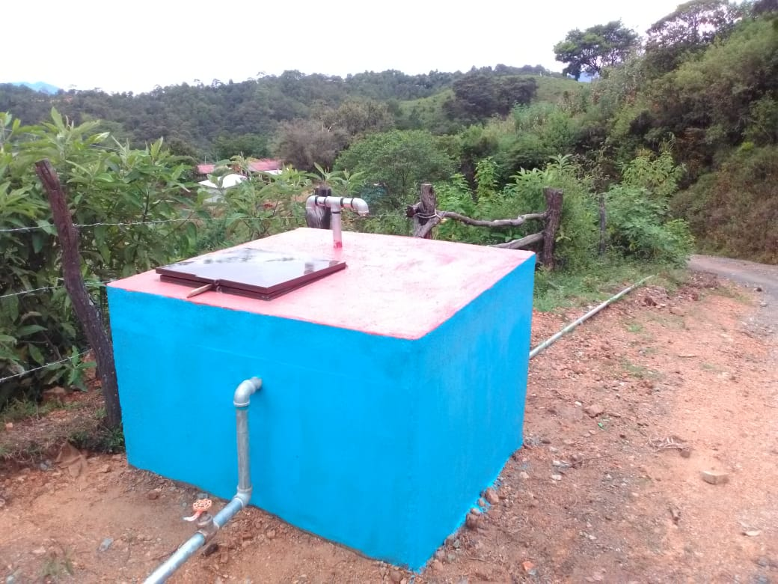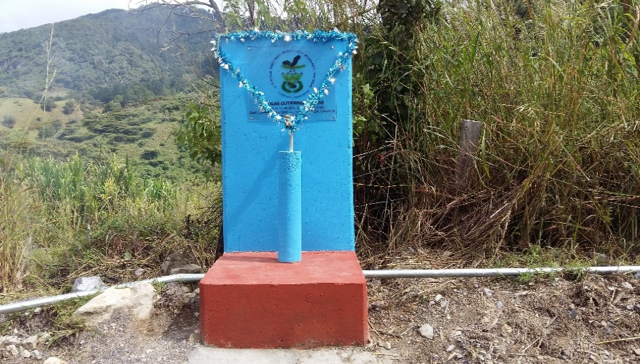**AÑO 2018.**

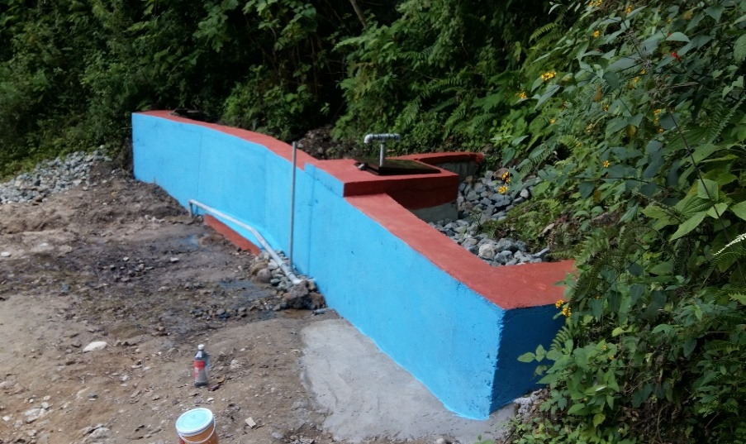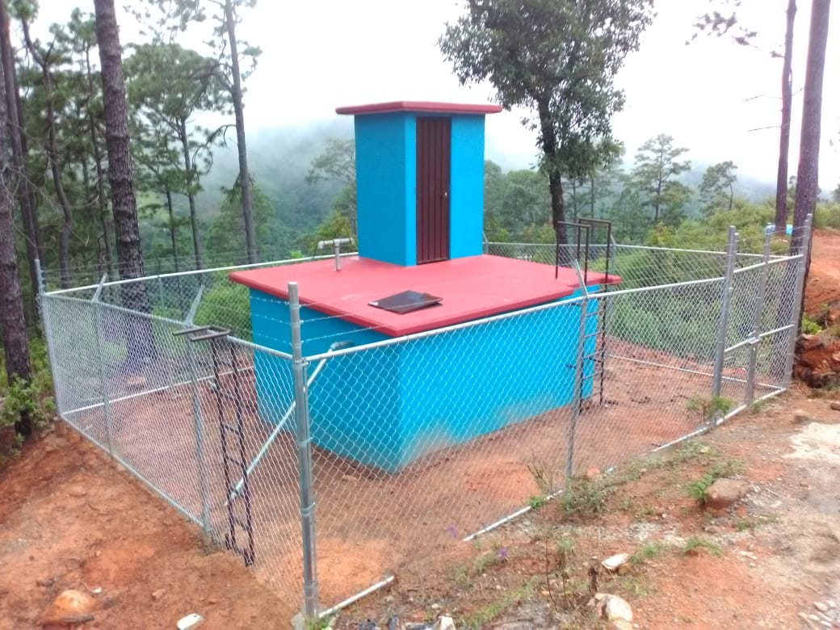

**OBRA:** **“CONSTRUCCIÓN DEL SISTEMA DE AGUA POTABLE 2 A ETAPA, SISTEMA MÚLTIPLE”**

LOCALIDAD: **EL OJO DE AGUA** MUNICIPIO: **SAN LORENZO TEXMELUCAN,** SOLA DE VEGA.

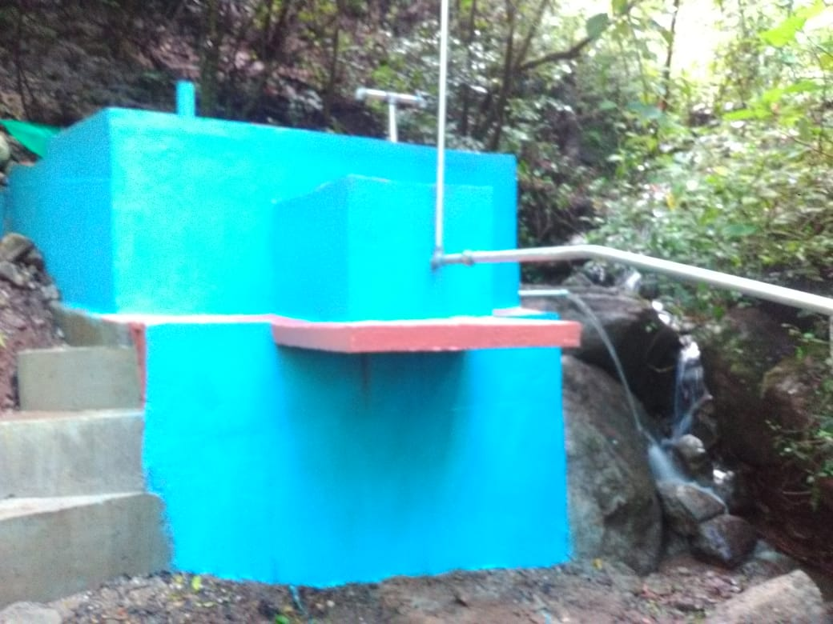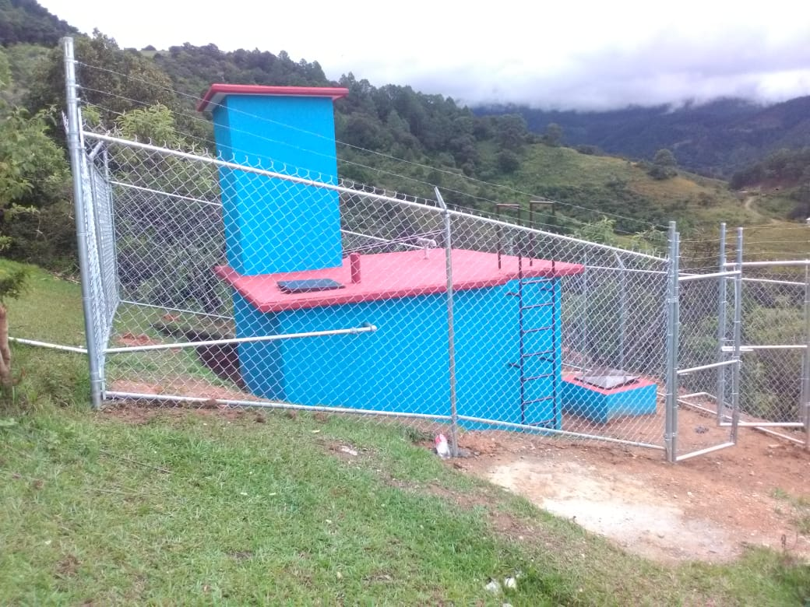**AÑO 2018.**

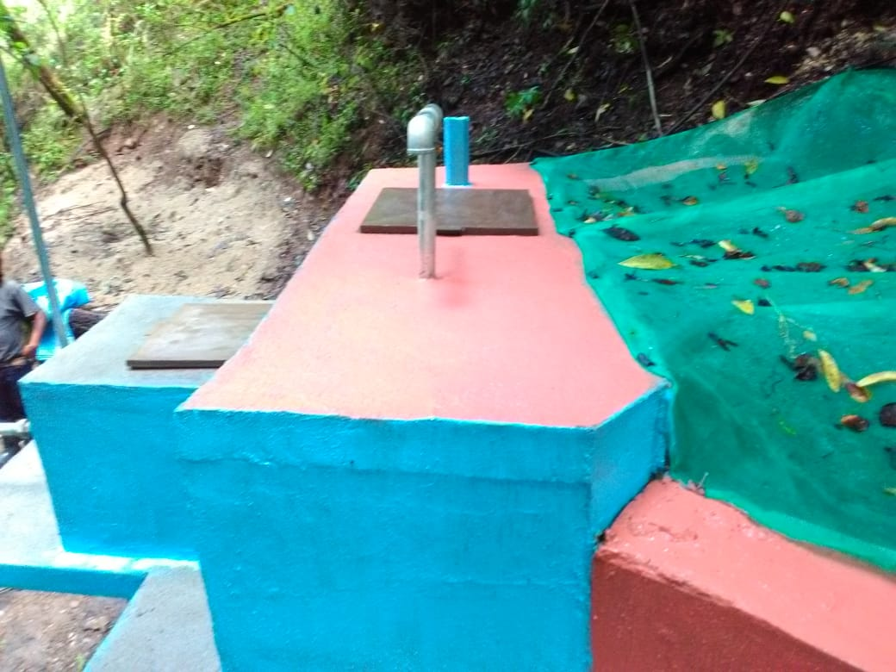

**OBRA:** **“CONSTRUCCIÓN DEL SISTEMA DE AGUA POTABLE 3 A ETAPA, SISTEMA MÚLTIPLE”**

LOCALIDAD: **EL SUCHIL** MUNICIPIO: **SAN LORENZO TEXMELUCAN,** SOLA DE VEGA.

**AÑO 2018.**

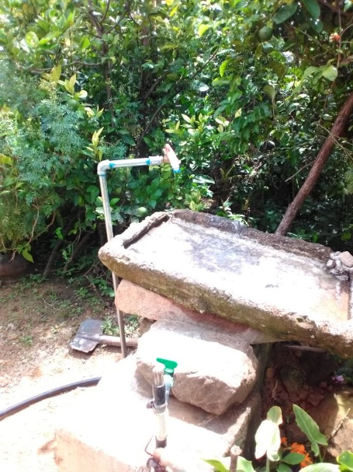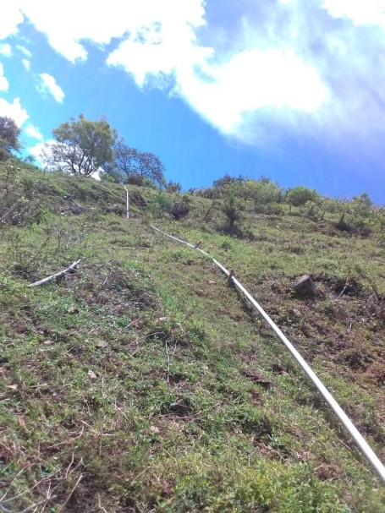

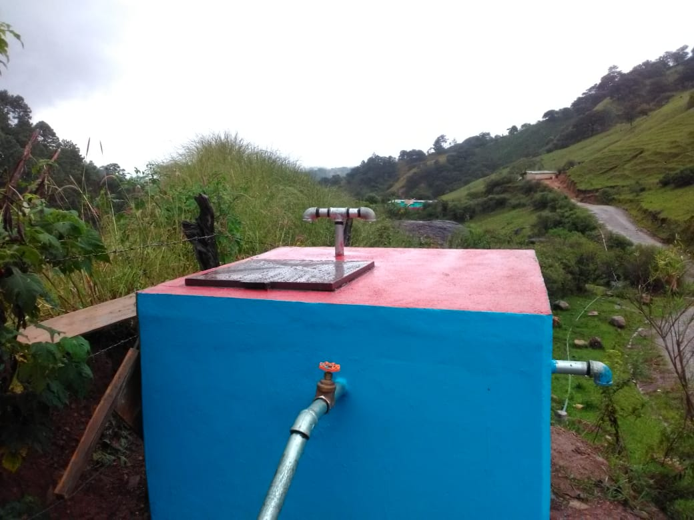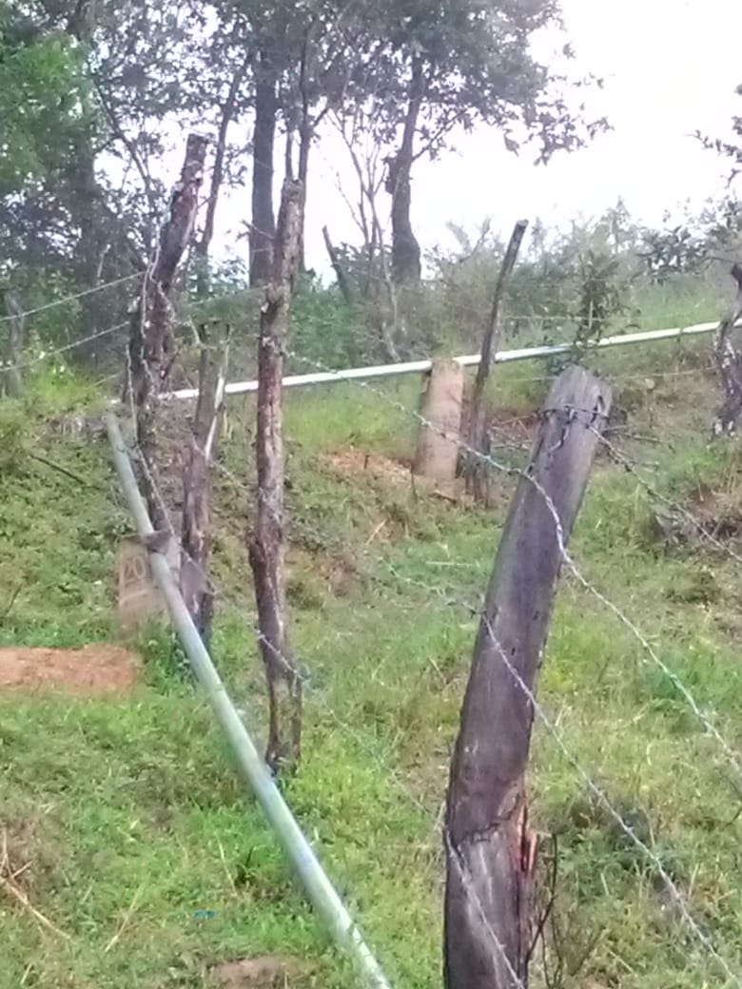

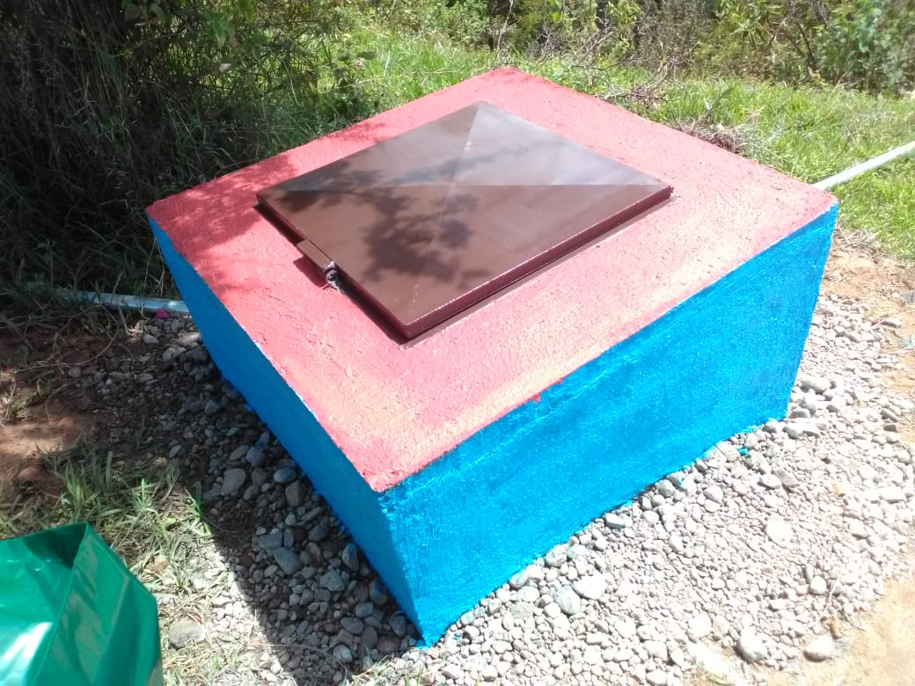

**OBRA:** **“AMPLIACIÓN DEL SISTEMA DE AGUA POTABLE”**

LOCALIDAD: **SAN RAMÓN** MUNICIPIO: **SANTA MARÍA ZANIZA,** SOLA DE VEGA.

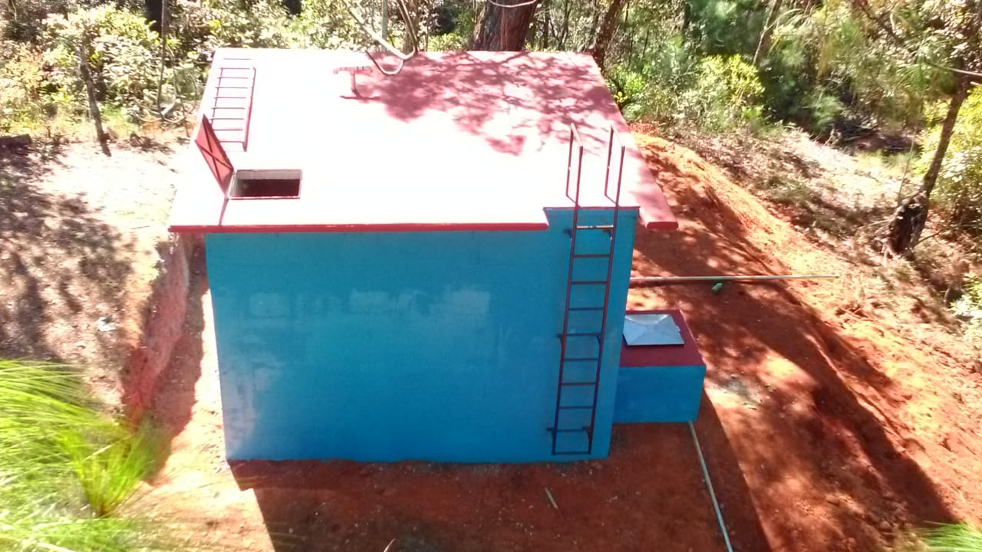**AÑO 2018.**

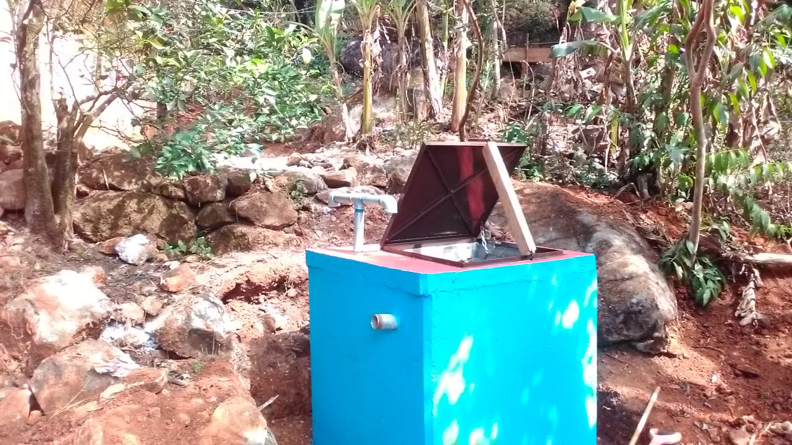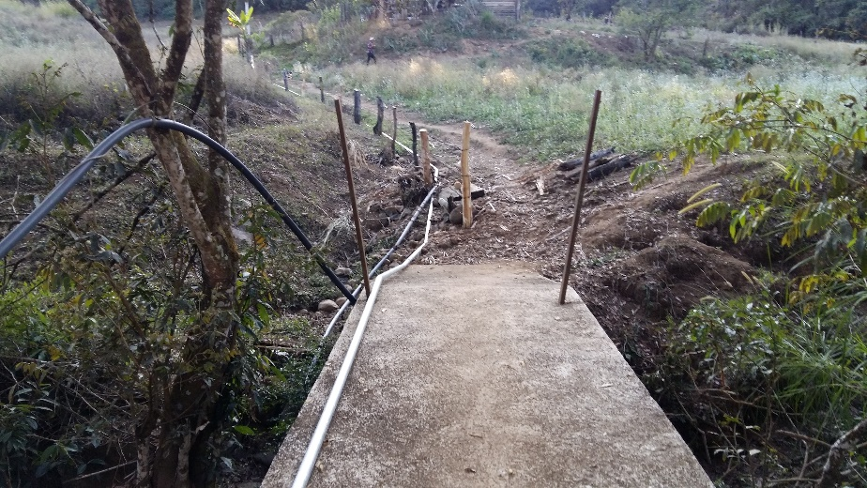

**OBRA: “CONSTRUCCIÓN DE LA RED DE ATARJEAS DE DRENAJE SANITARIO”**

LOCALIDAD: **COLONIA COLINAS DE SAN JOSÉ** MUNICIPIO: **SANTA CRUZ XOXOCOTLAN,** CENTRO.

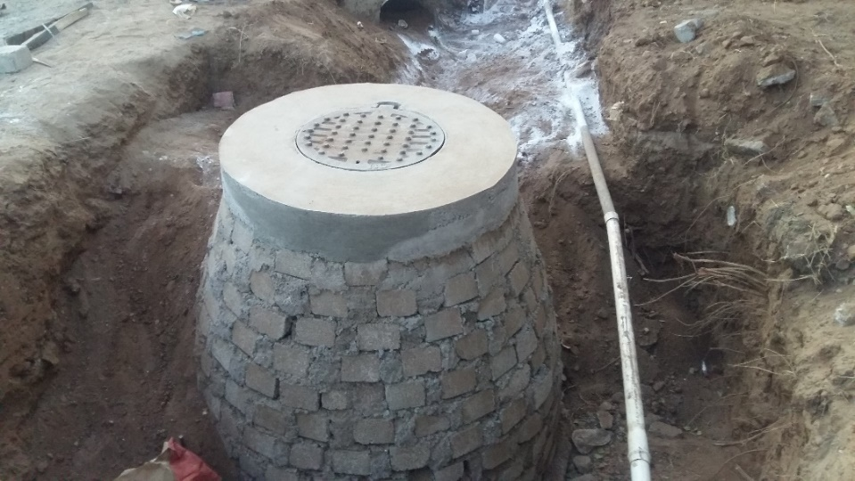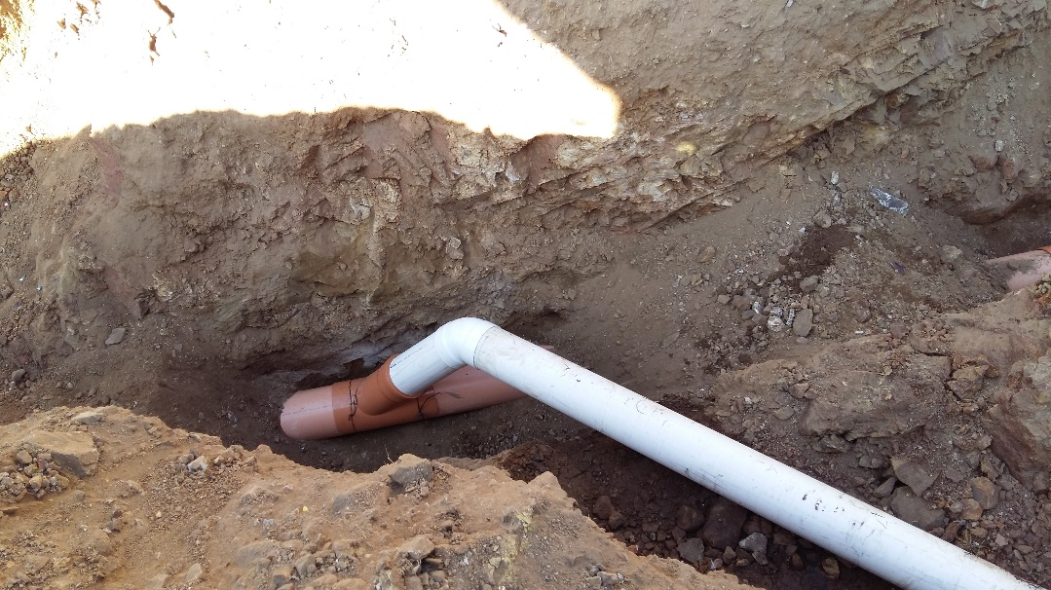**AÑO 2018.**

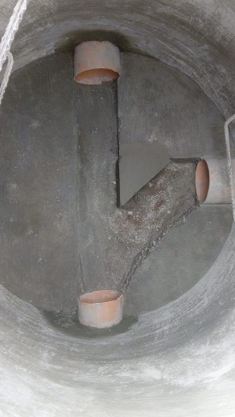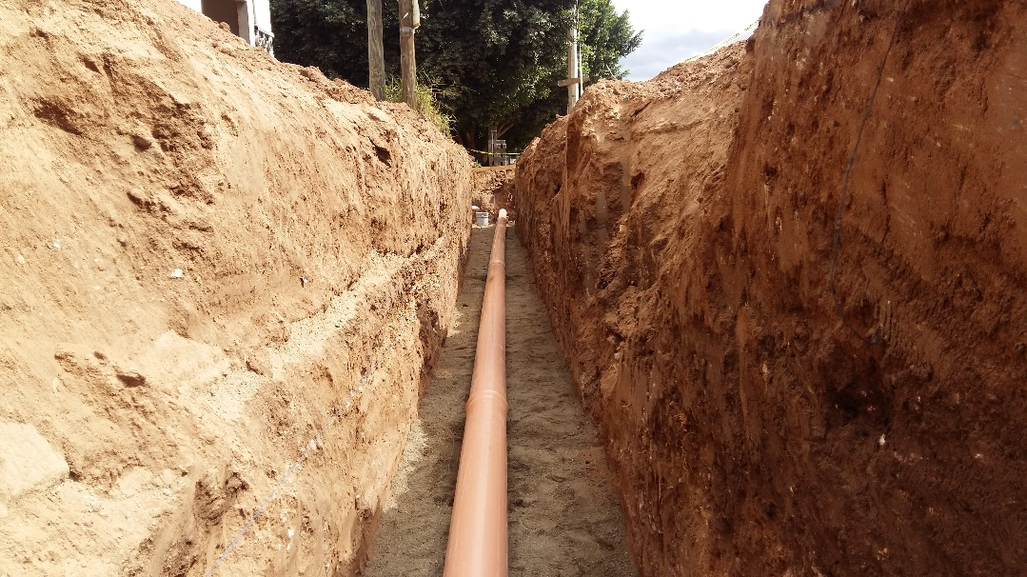

**OBRA: “CONSTRUCCIÓN DE COMEDOR COMUNITARIO”**

LOCALIDAD: **EL SÚCHIL** MUNICIPIO: **SAN LORENZO TEXMELUCAN.**

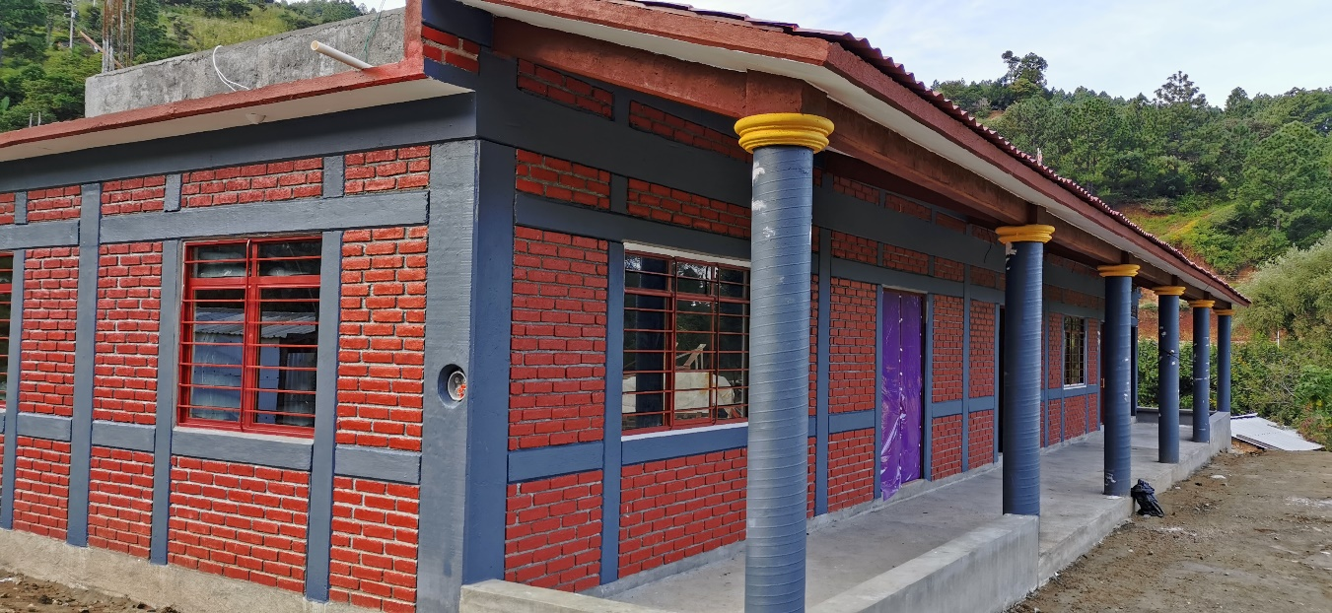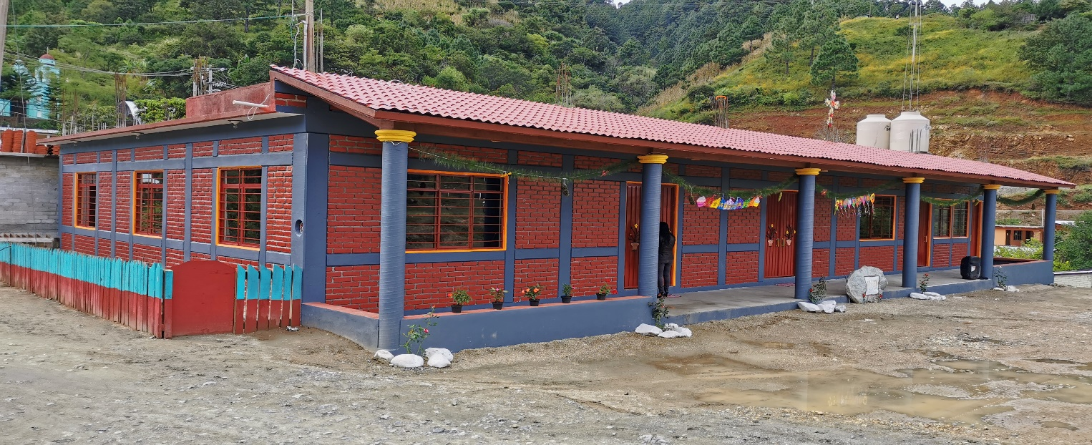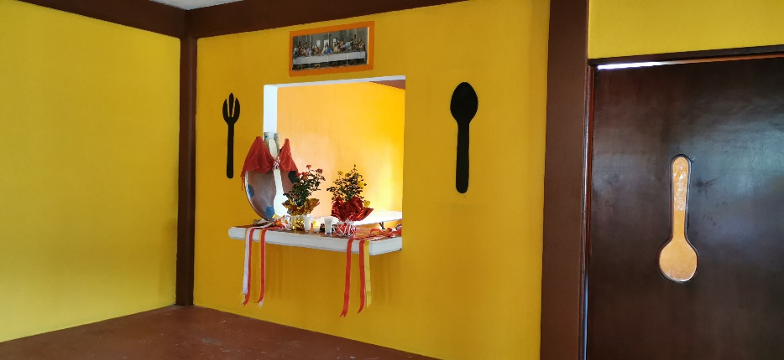**AÑO 2019.**

**OBRA:** **“REHABILITACIÓN DE LA RED DE DISTRIBUCIÓN DEL SISTEMA DE AGUA POTABLE”**

LOCALIDAD: **EL CARRIZAL** MUNICIPIO: **SAN LORENZO TEXMELUCAN,** SOLA DE VEGA.

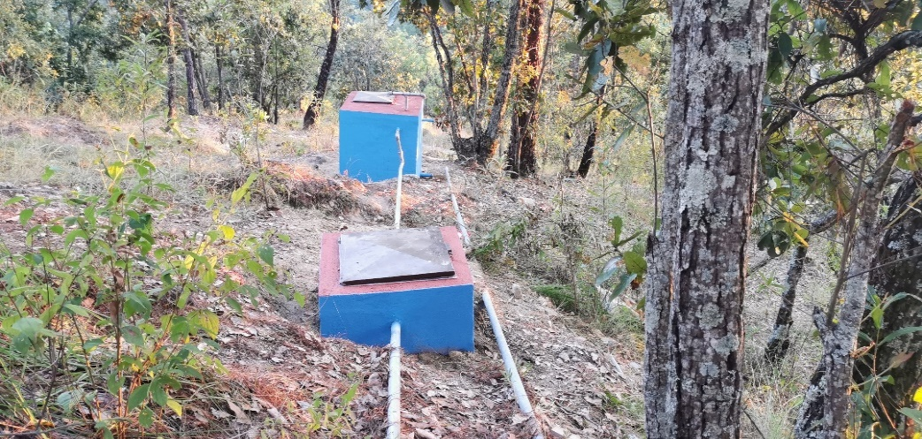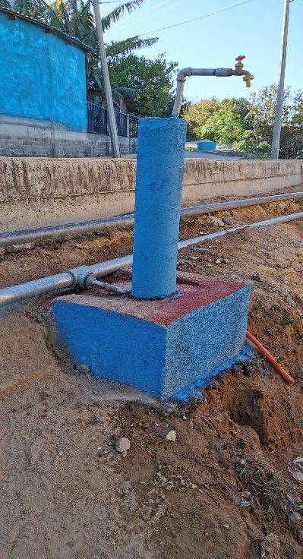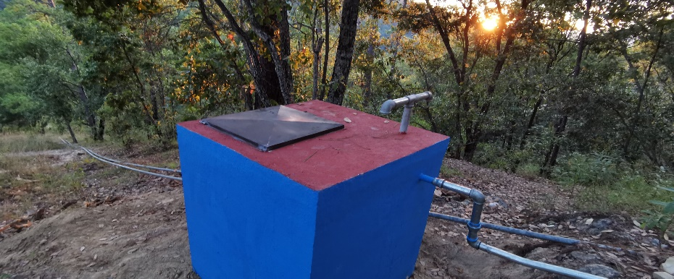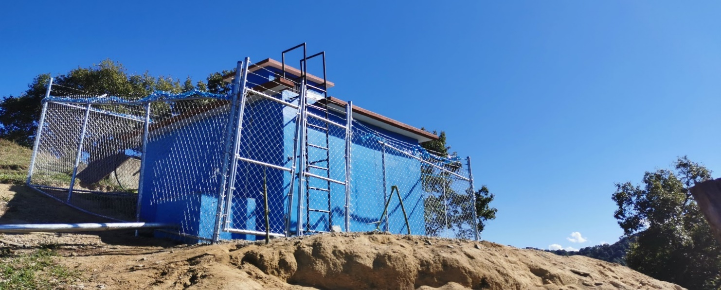**AÑO 2019.**

**OBRA:** **“REHABILITACIÓN DE LA RED DE DISTRIBUCIÓN DEL SISTEMA DE AGUA POTABLE”**

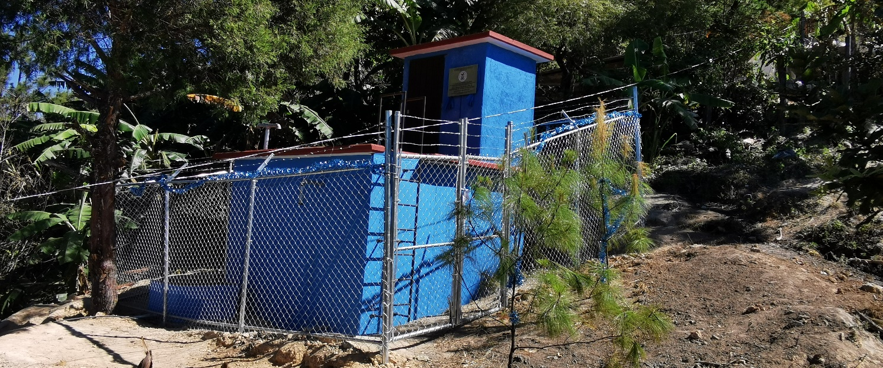LOCALIDAD: **NARANJALES** MUNICIPIO: **SAN LORENZO TEXMELUCAN,** SOLA DE VEGA.

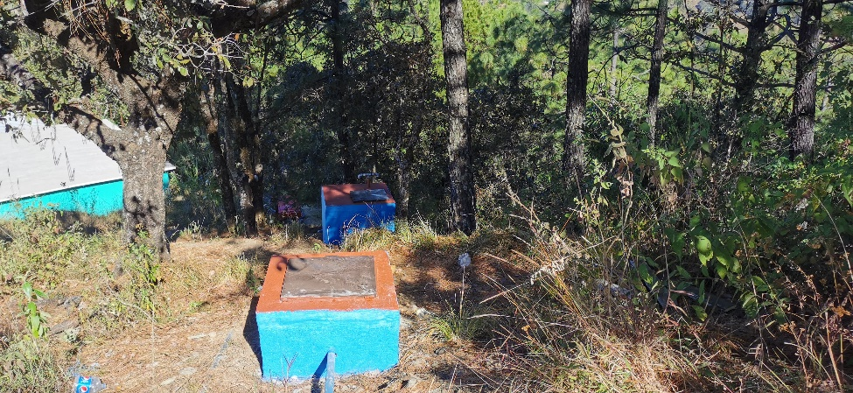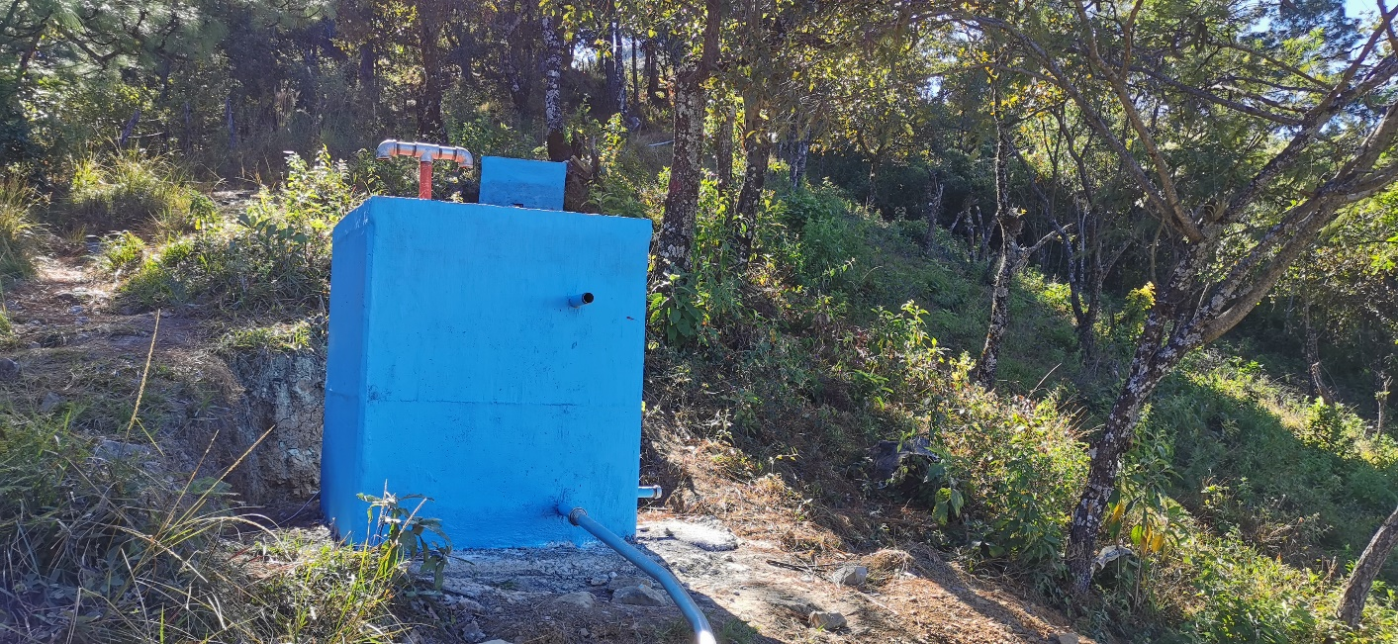**AÑO 2019**

**OBRA:** **“CONSTRUCCIÓN DEL SISTEMA DE AGUA POTABLE”**

LOCALIDAD: **ATOTONILCO** MUNICIPIO: **SANTA MARIA ZANIZA,** SOLA DE VEGA.

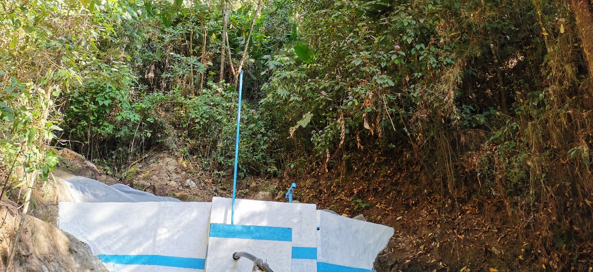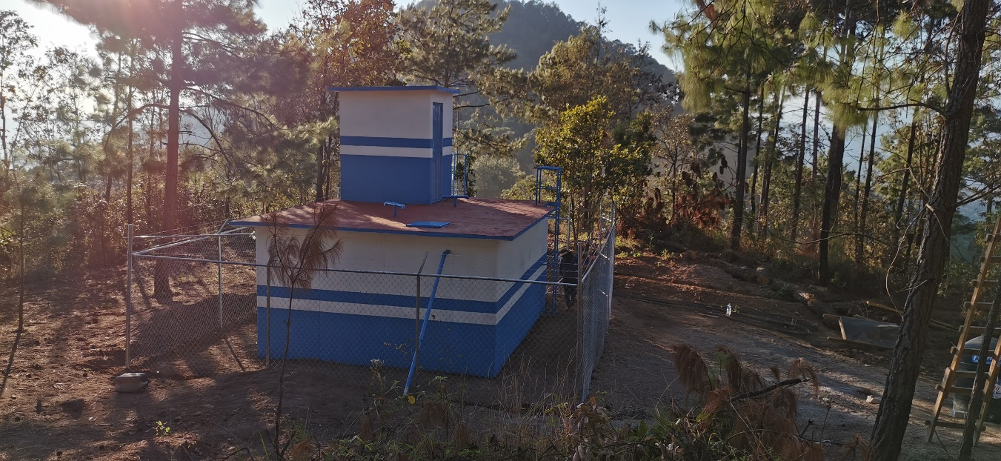**AÑO 2019**

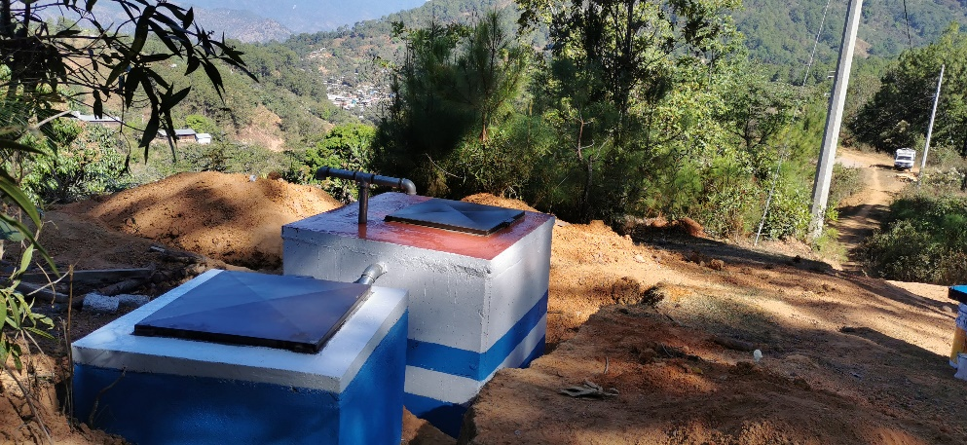

**OBRA:** **“CONSTRUCCIÓN DE TECHADO EN ÁREA DE IMPARTICIÓN EDUCACIÓN FÍSICA”**

LOCALIDAD: **RIO NUBE** MUNICIPIO: **SAN LORENZO TEXMELUCAN,** SOLA DE VEGA.

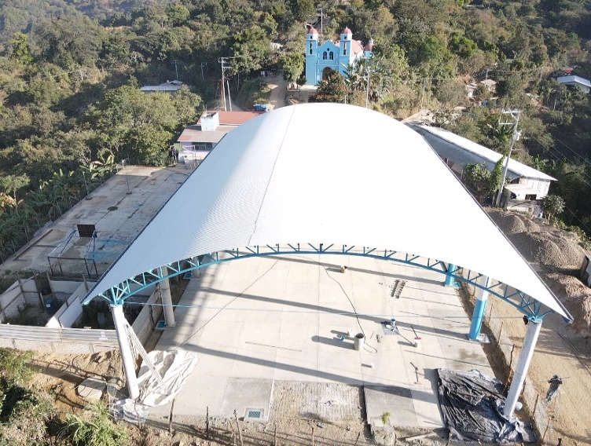**Año 2020**

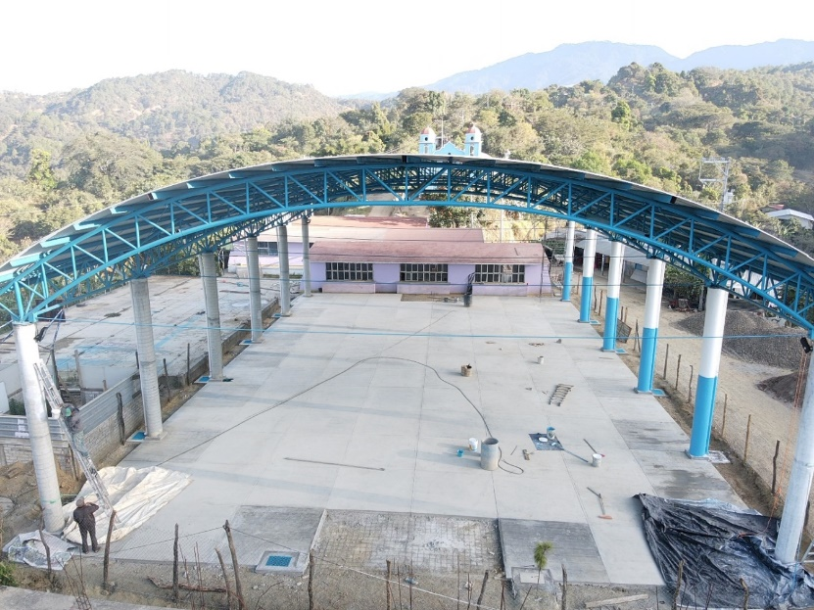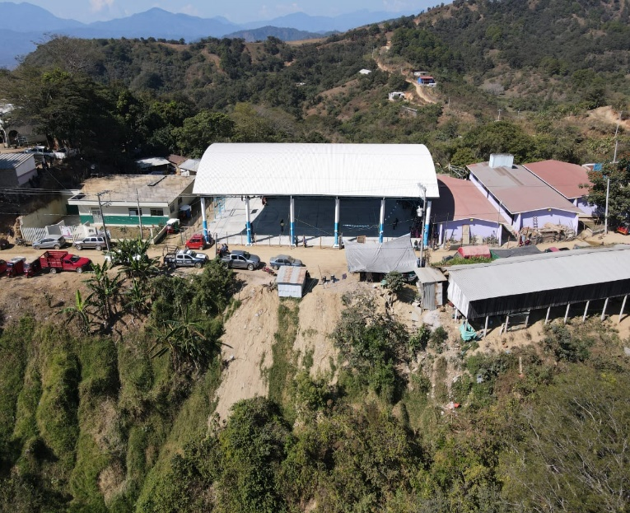

**OBRA:** **“CONSTRUCCIÓN DE BARDA PERIMETRAL EN LA ESCUELA PRIMARIA MELCHOR OCAMPO”**

LOCALIDAD: **RIO NUBE** MUNICIPIO: **SAN LORENZO TEXMELUCAN,** SOLA DE VEGA.

**Año 2020**

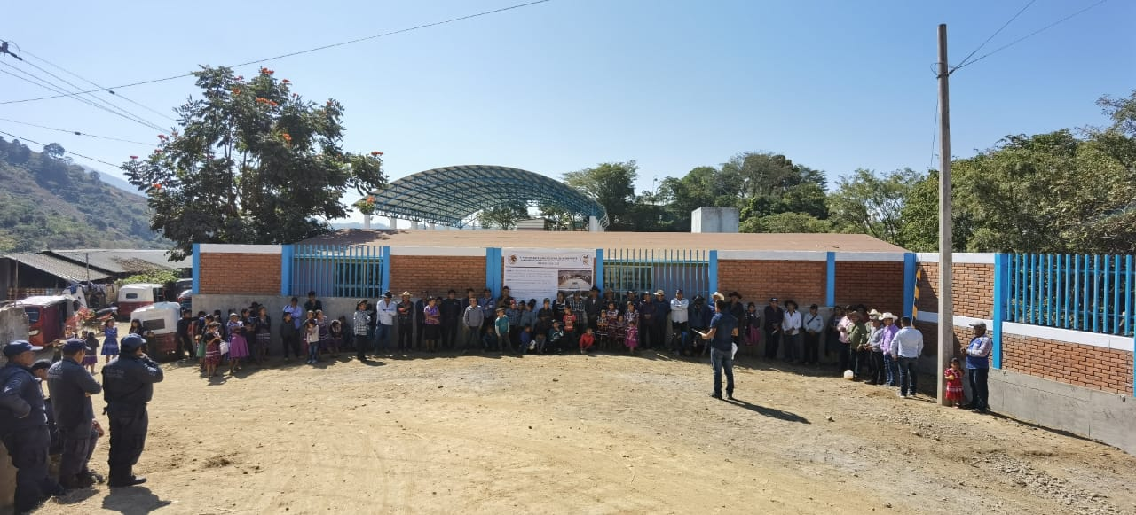

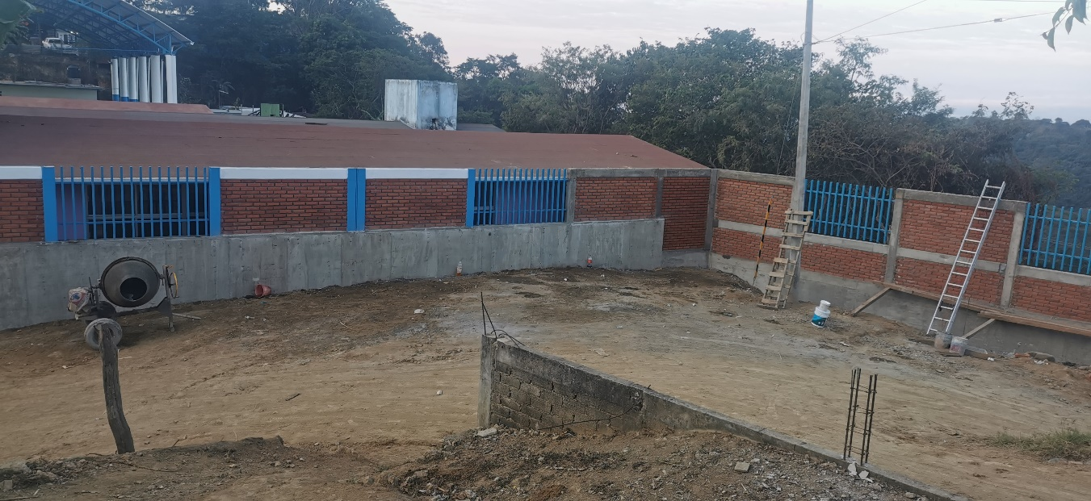

**OBRA:** **“CONSTRUCCIÓN DE CANCHA DEPORTIVA EN LA ESCUELA PRIMARIA MELCHOR OCAMPO”**

LOCALIDAD: **RIO NUBE** MUNICIPIO: **SAN LORENZO TEXMELUCAN,** SOLA DE VEGA.

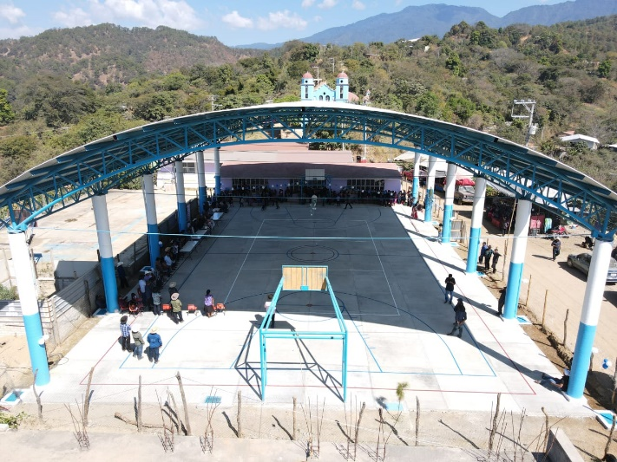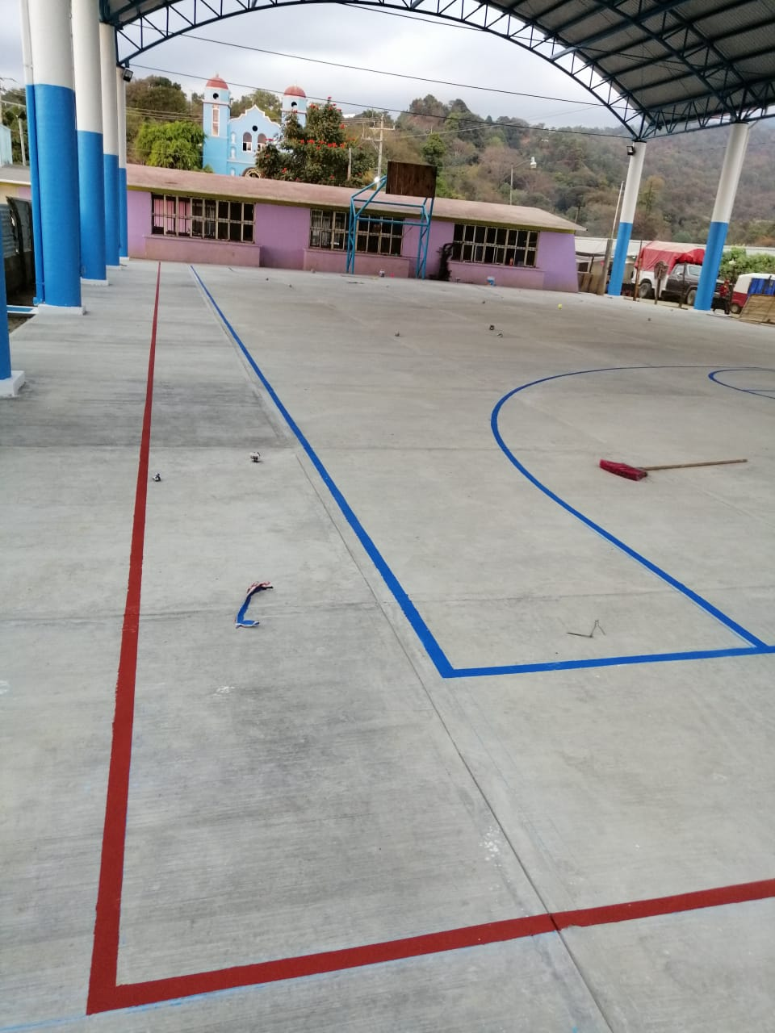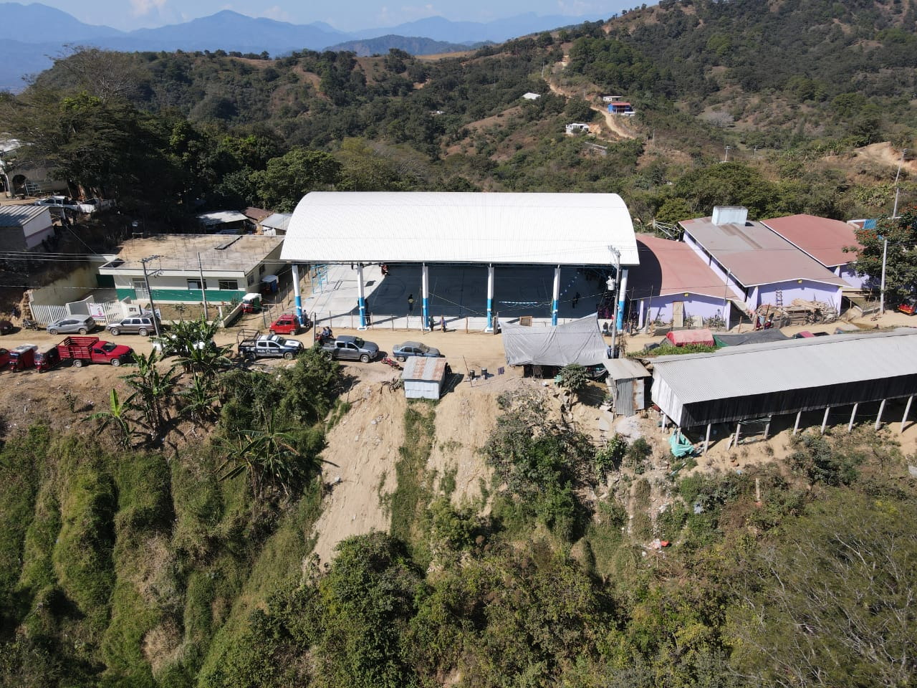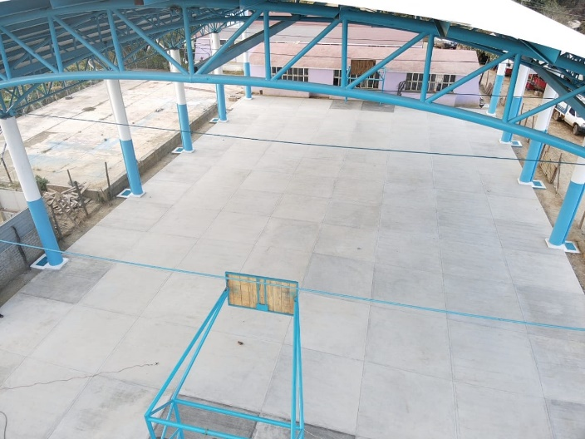**Año 2020**

**OBRA:** **“AMPLIACIÓN DEL SISTEMA DE AGUA POTABLE”**

LOCALIDAD: **SAN MIGUEL CHICAHUA** MUNICIPIO: **SAN MIGUEL CHICAHUA,** NOCHIXTLAN.

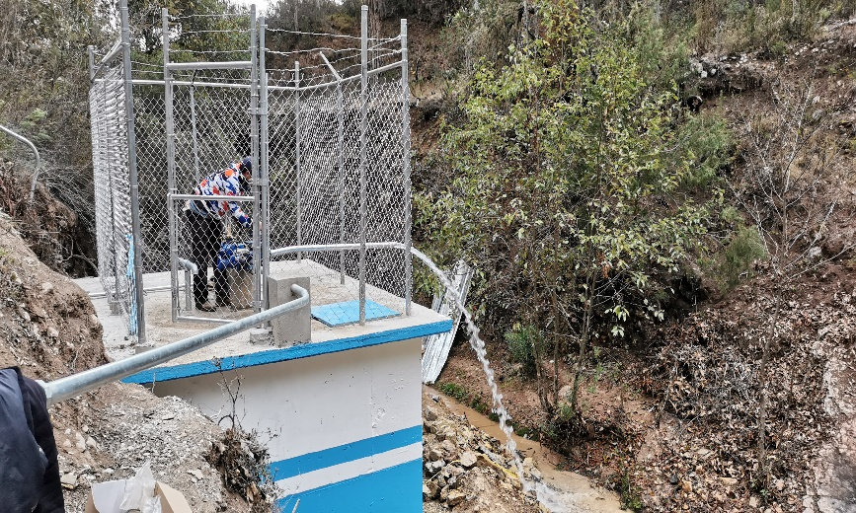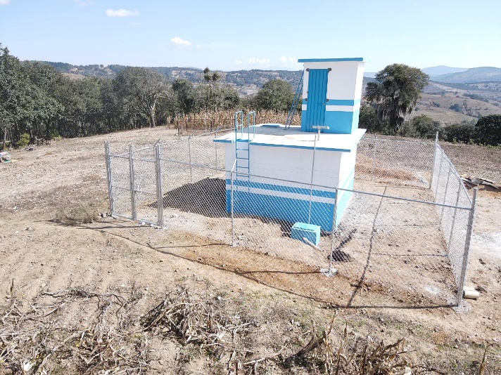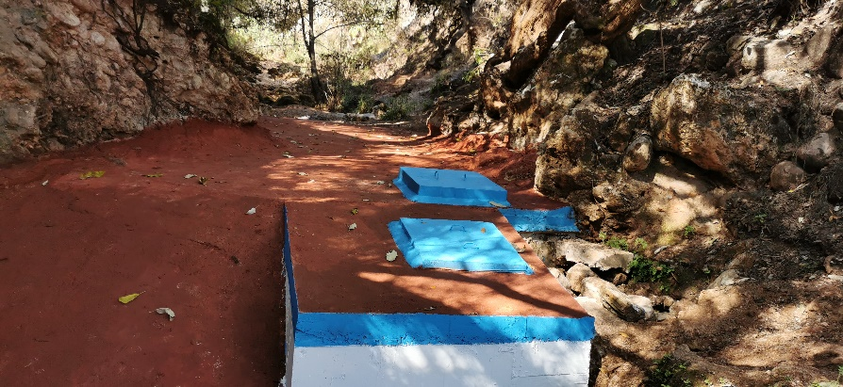**Año 2020**

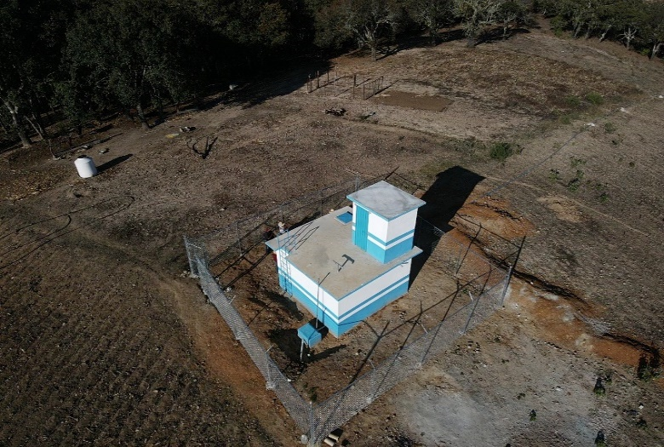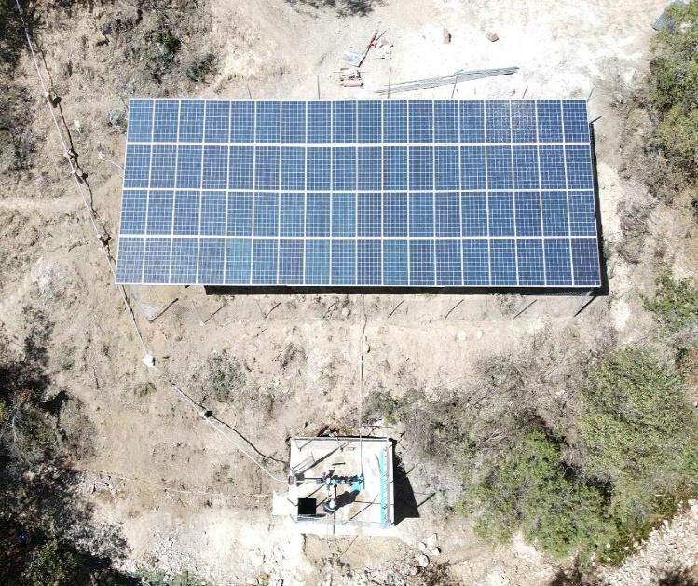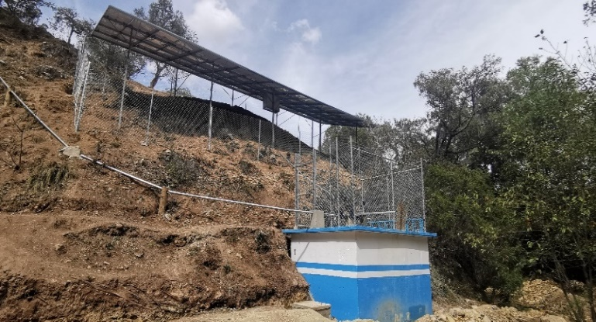

**OBRA:** **“CONSTRUCCIÓN DE 19 SANITARIOS SECOS”**

LOCALIDAD: **BUENA VISTA** MUNICIPIO: **SANTIAGO TILANTONGO,** NOCHIXTLAN.

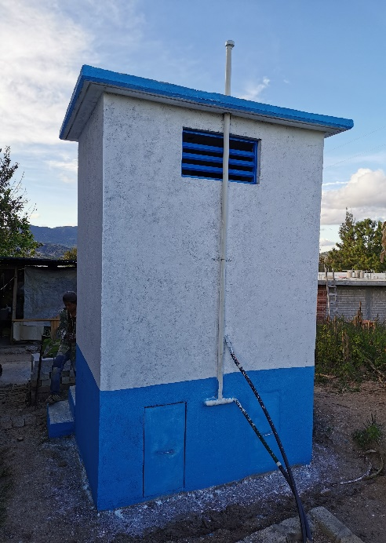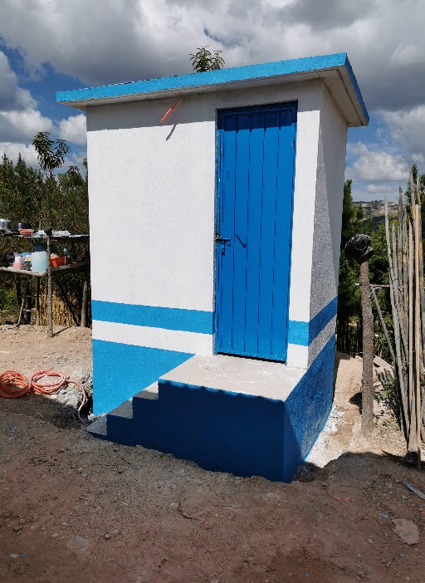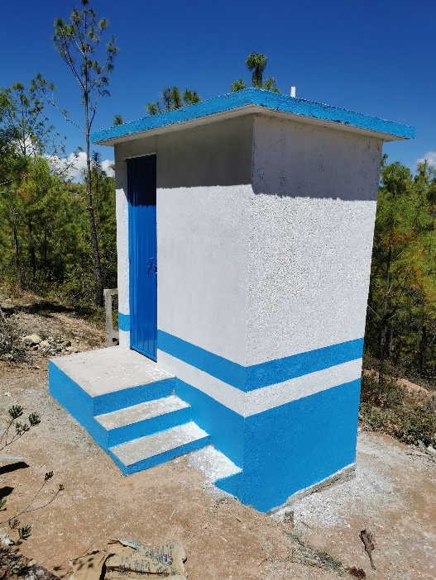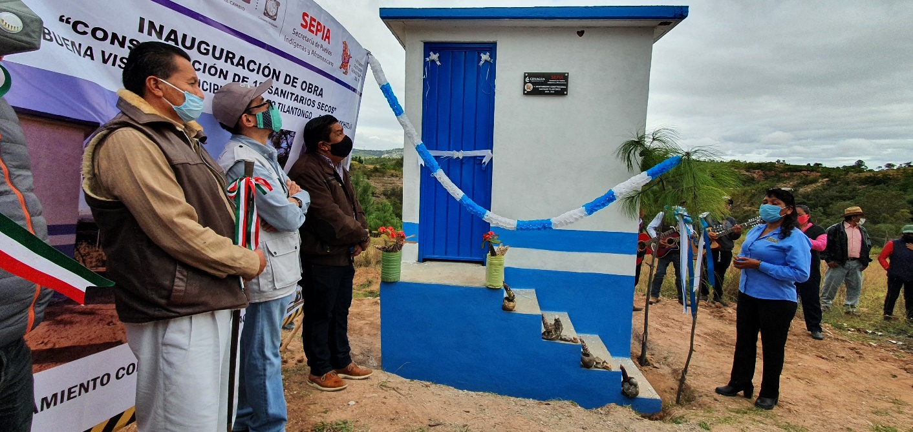**Año 2020**

**OBRA:** **“CONSTRUCCIÓN DE CUARTOS DORMITORIOS SEGUNDA ETAPA”**

LOCALIDAD: **BUENA VISTA** MUNICIPIO: **SANTIAGO TILANTONGO,** NOCHIXTLAN.

**Año 2020**

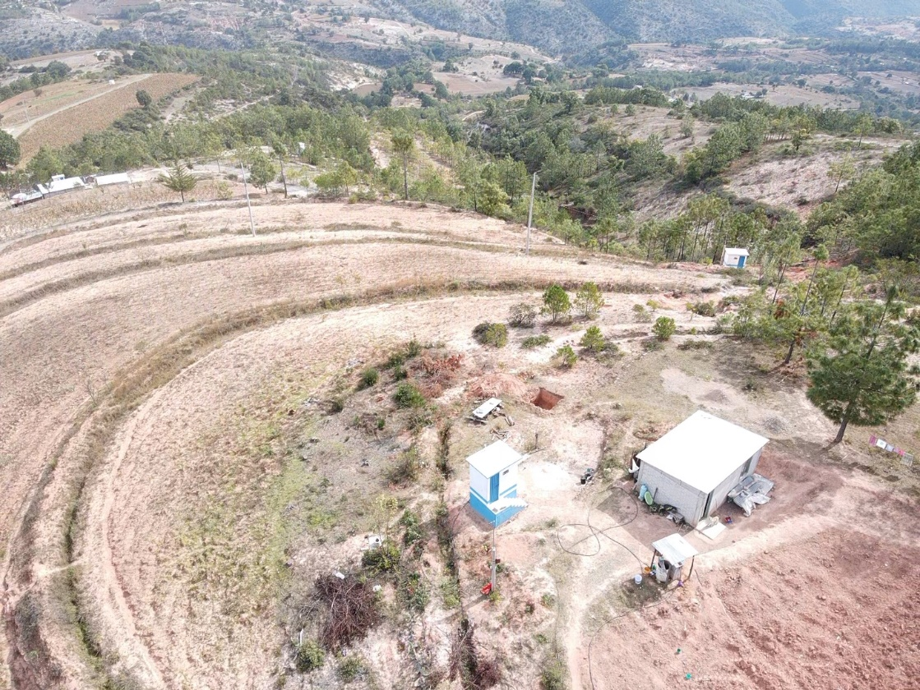

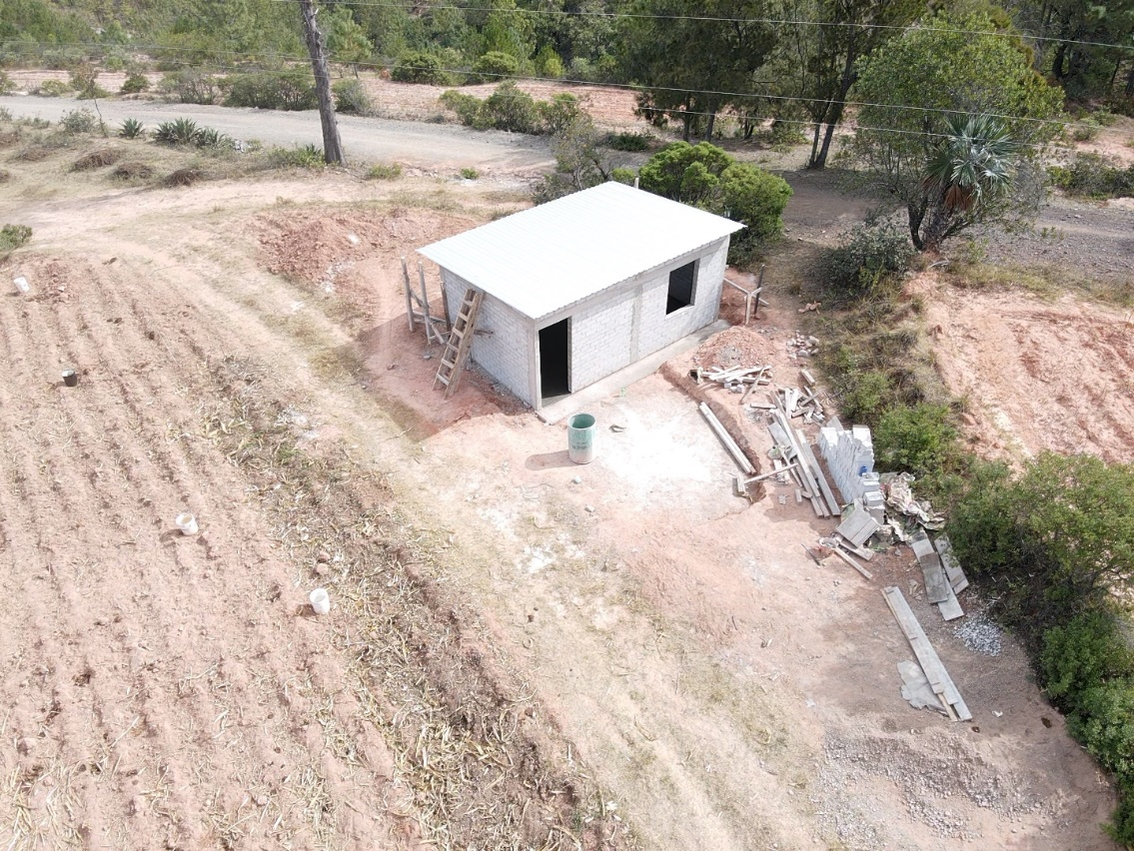

**OBRA:** **“CONSTRUCCIÓN DEL SISTEMA DE AGUA POTABLE (LÍNEA DE CONDUCCIÓN)”**

LOCALIDAD: **SAN JOSÉ** MUNICIPIO: **SAN LORENZO TEXMELUCAN,** SOLA DE VEGA.

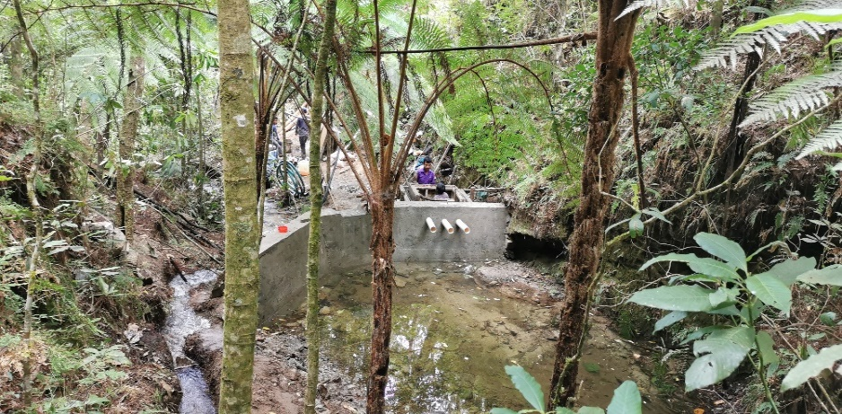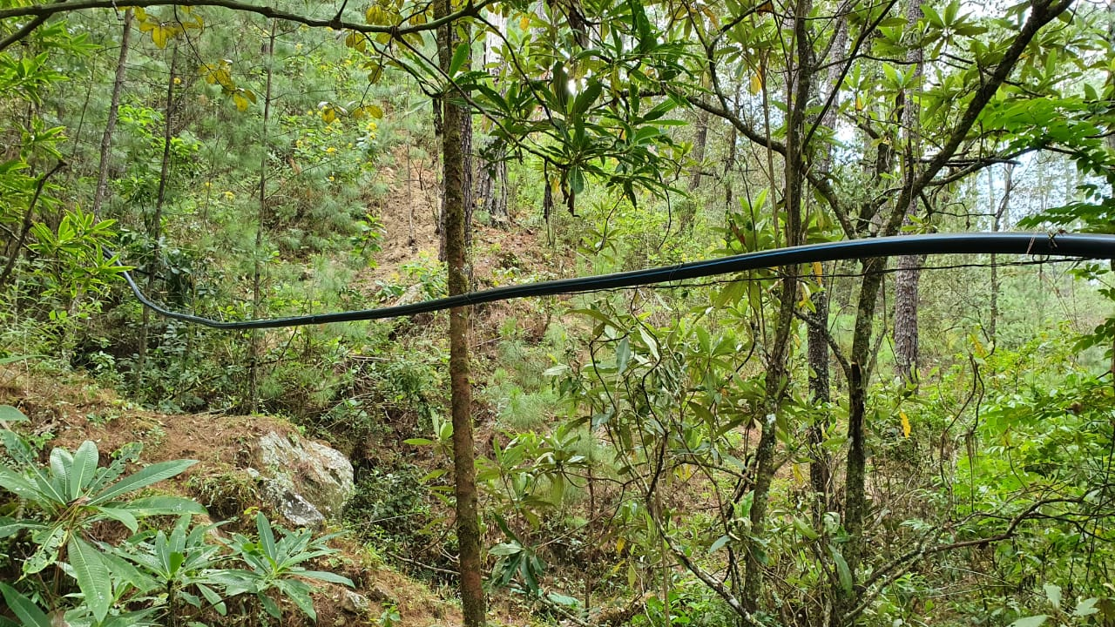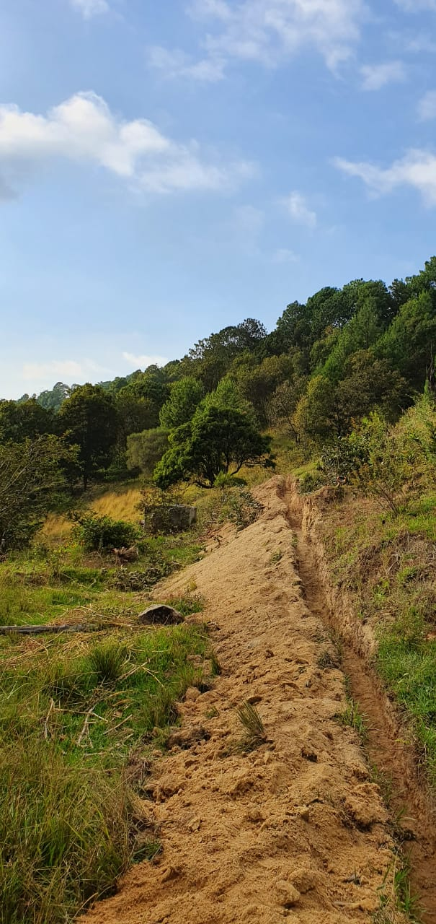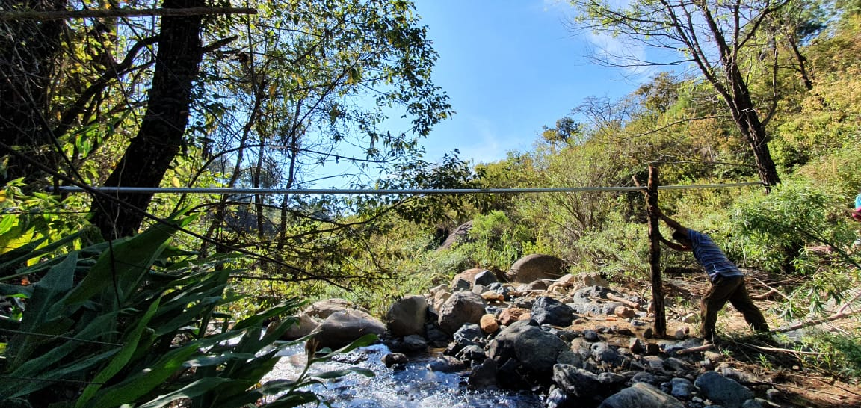**Año 2020**





**Av. Monte Albán Col. Benito Juárez**

**Santa Cruz Xoxocotlan, Oax**



**dipcaconstructora@gmail.com**

**951 219 75 26 - 9515694592**



**dipcaconstructora**

**dipcaconstructora**

**dipcaconstructora**